الإعــداد المتكامــــل

لحجاج بيت الله الحرام

إعـــــــداد

الدكتـــــــور  محمـد بن أحمـد بن يحيـى خضـي  الأستاذ المساعــد  بقسم الدراسات الإسلامية في جامعة جازان  وعضو اللجنة العلمية في التوعية الإسلامية في الحج  و عضو اللجنة الاستشارية لشئون الدعوة والمساجد بمنطقة جازان | الدكتــــــور  خالد سعيد النبي إبراهيم حسن صيام  الأستاذ  بجامعة بنها كلية التربية الرياضية  و بقسم التربية البدنية في جامعة جازان

1427هـ/2006م
المقدمـــة:
إن الحمد لله نحمده، ونستعينه ونستغفره، ونعوذ به من شرور أنفسنا ومن سيئات أعمالنا، من يهده الله فلا مضل له، ومن يضلل فلا هادي له، ونشهد أن لا إله إلا الله وحده لا شريك له، ونشهد أن محمداً عبده ورسوله صلى الله وبارك وسلم عليه وعلى أهله وصحبه ومن تبعهم بإحسان إلى يوم الدين.
(يَا أَيُّهَا الَّذِينَ آمَنُواْ اتَّقُواْ اللّهَ حَقَّ تُقَاتِهِ وَلاَ تَمُوتُنَّ إِلاَّ وَأَنتُم مُّسْلِمُونَ) (آل عمران : 102 )
(يَا أَيُّهَا النَّاسُ اتَّقُواْ رَبَّكُمُ الَّذِي خَلَقَكُم مِّن نَّفْسٍ وَاحِدَةٍ وَخَلَقَ مِنْهَا زَوْجَهَا وَبَثَّ مِنْهُمَا رِجَالاً كَثِيراً وَنِسَاء وَاتَّقُواْ اللّهَ الَّذِي تَسَاءلُونَ بِهِ وَالأَرْحَامَ إِنَّ اللّهَ كَانَ عَلَيْكُمْ رَقِيباً) (النساء : 1 )
يَا أَيُّهَا الَّذِينَ آمَنُوا اتَّقُوا اللَّهَ وَقُولُوا قَوْلاً سَدِيداً (70 ) يُصْلِحْ لَكُمْ أَعْمَالَكُمْ وَيَغْفِرْ لَكُمْ ذُنُوبَكُمْ وَمَن يُطِعْ اللَّهَ وَرَسُولَهُ فَقَدْ فَازَ فَوْزاً عَظِيماً)( 71 ).(الأحزاب 70 ، 71)
أما بعد فإن الله خلق الخلق لعبادته ، قال الله تعالي (وَمَا خَلَقْتُ الْجِنَّ وَالْإِنسَ إِلَّا لِيَعْبُدُونِ)(الذاريات : 56 )
وأمر الله بهذه العبادة جميع الخلق ، فقال تعالي: ( يَا أَيُّهَا النَّاسُ اعْبُدُواْ رَبَّكُمُ الَّذِي خَلَقَكُمْ وَالَّذِينَ مِن قَبْلِكُمْ لَعَلَّكُمْ تَتَّقُونَ (21 ) الَّذِي جَعَلَ لَكُمُ الأَرْضَ فِرَاشاً وَالسَّمَاء بِنَاء وَأَنزَلَ مِنَ السَّمَاءِ مَاءً فَأَخْرَجَ بِهِ مِنَ الثَّمَرَاتِ رِزْقاً لَّكُمْ فَلاَ تَجْعَلُواْ لِلّهِ أَندَاداً وَأَنتُمْ تَعْلَمُونَ)(22 ).(البقرة :21 ،22)
وتحقيق العبودية لله سبحانه وتعالي ظاهر في جميع ما فرض الله على عباده ومن تلك العبادات الحج، فالحاج يستهل حجه بالتلبية، ويطوف بالبيت ويخرج إلي مني وعرفه ومزدلفة ، ويرمي الجمار ، ويذبح الهدي ، ويقوم بجميع أعمال الحج في خضوع لله وتسليم وتعظيم لشعائر الله، وإخلاص لله ومحبة، فتحقق له العبودية من خلال تأديته مناسك الحج التي يتحقق فيها من الذل والخضوع لله ما لا يتحقق في غيرها، ولهذا كان فيه من الأفعال ما لا يقصد فيه إلا مجرد الذل لله والعبادة له كالسعي ورمي الجمار، قال الله تعالي(ذَلِكَ وَمَن يُعَظِّمْ شَعَائِرَ اللَّهِ فَإِنَّهَا مِن تَقْوَى الْقُلُوبِ) (الحج : 32 )
فالمقصود تقوي القلوب لله وهو عبادتها له وحده دون ما سواه بغاية العبودية له، والعبودية فيها غاية المحبة وغاية الذل والإخلاص، وهذه ملة إبراهيم الخليل  التي قامت على توحيد الله وإفراده بالعبادة ، فتحقيق العبودية لله، في الصلاة والنسك، والمحيا والممات، هو الأصل الذي تنبني عليه سائر العبادات من حج وغيره، وهو توحيد الله سبحانه وإفراده بالعبادة دون سواه ، كما قال الله تعالي : (قُلْ إِنَّ صَلاَتِي وَنُسُكِي وَمَحْيَايَ وَمَمَاتِي لِلّهِ رَبِّ الْعَالَمِينَ (162) لاَ شَرِيكَ لَهُ وَبِذَلِكَ أُمِرْتُ وَأَنَاْ أَوَّلُ الْمُسْلِمِينَ) (163). الحج (162-163)
فأعظم مقاصد الحج ومنافعه تحقيق التوحيد لله، والبعد عن الإشراك به، وقد طرأت جملة من الأخطاء على سلوك الحجاج أثناء تأديتهم لشعائر الحج، أو مكثهم فى مشاعره، وهذه الأخطاء تتفاوت في الحكم عليها وعلى من تلبس بها، وقد تحدث العلماء قديماً وحديثاً عن الحج وأحكامه ولم يخل كتاب من كتب الحديث والفقه من ذلك وسوف نحاول في بحثنا هذا الربط بين ثلاثة جوانب في الحج، وهي الإعداد المتكامل لحجاج بيت الله الحرام من الجانب الشرعي والبدني والصحي، ولعله بذلك الربط نكون قد قدمنا شيئاً جديداً للحاج لم نسبق إليه من قبل، وسوف نتناول بالتوضيح ما يلي:-
- أهمية الموضوع وأسباب اختياره.
- الدراسات المرتبطة بموضوع البحث.
- خطة البحث.
- المنهج المتبع فيه.
- الاستخلاصات .
- التوصيات.
1- أهمية الموضوع وأسباب اختياره :
ترجع أهمية هذا الموضوع إلي أن الحج هو الركن الخامس من أركان الإسلام وأن ما شاهدناه في حج عام 1426-1427هـ لأمرٌ صعبٌ لا يقبله أحد من خروج كثير من الحجاج عن أداء النسك بما لا يرضي الله سبحانه وتعالي فظهر كثير من الجدال بين الناس أثناء أداء المشاعر نتيجة للإرهاق الشديد ، وكذلك لم نر أحداً من الباحثين فى شئون الحج والعمرة يتطرق إلي الإعداد المتكامل لحجاج بيت الله من الجانب الشرعي والبدني والصحي وذلك فى حدود علم الباحثين وكذلك سوف يعرض الباحثان برنامج متكامل للحاج للتدريب عليه قبل سفره لأداء مناسك الحج مما يساعده بإذن الله إلي الوصول إلي الحج المبرور.
وتتلخص أهمية الموضوع فيما يلي:
1- الحج ركن من أركان الإسلام تهوى الأفئدة إليه من كل فج عميق ويتفاوت القادمون إلى بيت الله الحرام من حيث العلم والقوة والصحة لذا فهم بحاجة إلى أن يقدم المتخصصون النصائح لهم كل في مجاله من حيث الأحكام الشرعية والمحافظة على القوة البدنية والصحية التي لا يجب الحج إلا بها.
2- يترتب على الجهل والضعف البدني الذي هو نتيجة لعدم الاعتناء بالقوة والصحة البدنية جدل وخصومات في الحج وغير ذلك مما يتنافى مع قوله تعالى (فلا رفث ولا فسوق ولا جدال في الحج ) [البقرة:197].
3- إن الله تعالى اشترط في أداء الحج الاستطاعة للحج قال تعالى (ولله على الناس حج البيت من استطاع إليه سبيلا ومن كفر فإن الله غني عن العالمين)[آل عمران:97]. وذلك يتطلب العناية بالقوة البدنية التي يستعين بها العبد على أداء مناسك الحج.
4- اعتناء الإسلام بالقوة البدنية وكذا صحة البدن والحث عليها ومدحها في أكثر من موضع في القرآن الكريم والسنة النبوية، ومعلوم أن تلك القوة لا تمدح إلا بقوة القلب وصحته من الشبهات والشهوات، ومن داء الجهل وسائر الأمراض القلبية لذا رأينا هذا الإعداد المتكامل للحاج من الناحية الشرعية والبدنية والصحية.
هنا نود أن نشير أننا لا نقصد بالقوة البدنية أن يكلف المسلم نفسه ما لم يكلفه الله به إذا كان مريضاً أو ضعيفاً لا يجب عليه الحج، ولكن قصدنا أن يعد المستطيع نفسه إعداداً بدنياً وصحياً لأن إهمال ذلك الإعداد قد يعيق من هو في سن الشباب عن أداء الحج.

2-الدراسات المرتبطة :
لقد قام الباحثان باستعراض ما كتب عن الحج وعن الأماكن المقدسة ولم نعثر على أي بحث تناول الإعداد المتكامل للحاج والمعتمر، وقمنا باستعراض البحوث التي وردت في مجلدات ومجلات معهد أبحاث الحج والعمرة بجامعة أم القرى ولم نعثر على أي دراسة سابقة عن موضوع هذا البحث ولكن وجدنا بعض الدراسات المرتبطة بهذا البحث والتي أشارت إلي أهمية أداء المناسك بالمشي نظراً لثبات المساحة وازدياد عدد الحجاج بشكل كبير جداً كدراسة كل من مساعد بن عبد الله المسيند (25)، مجدي بن محمد حرير وآخرون (23)، أحمد البدوي طه عبد المجيد وأخرون (6)، حامد عمر الباز (14)، فاضل محمد يحي عثمان (20)، أسامة بن إبراهيم عبده-عبد الله بن صالح الرقيبة (9)، حسام عبد السلام محمد ، خالد عبد الرحمن أسره (15)، أحمد البدوي طه عبد المجيد (7).

3-خطة البحث:
احتوت خطة البحث على الآتي :
- أهمية الموضوع وأسباب اختياره.
- الدراسات المرتبطة بموضوع البحث.
- الذهاب إلي أماكن المشاعر المقدسة (الحرم- مني - عرفات - مزدلفة) وقياس المسافات بينهما بمساعدة الأمانة العامة للتوعية الإسلامية بالحج ومعهد أبحاث الحج والرئاسة العامة لشئون الحرمين.
- وضع خطة شرعية -بدنية - صحية للحاج والمعتمر للاستفادة بها قبل الذهاب لأداء المناسك.

4-المنهج المتبع فى البحث :
استخدم الباحثان المنهج الوصفي لوصف وتحليل حجة النبي محمد  وكذلك لتحليل المسافات بين المشاعر المقدسة وسكن الحجاج بمني وكذلك تحليل الوثائق والخرائط التي وردت عن معهد أبحاث الحج والعمرة بجامعة أم القرى ووزارة الداخلية في المملكة العربية السعودية ورئاسة الحرمين الشريفين بمكة ، وما صدر عن وزارة الصحة من بيانات تتعلق بالحج خلال الأعوام السابقة لحج عام 1426-1427هـ ، وما صدر عن وزارة الشئون الإسلامية والأوقاف الدعوة والإرشاد ممثلة في الأمانة العامة للتوعية الإسلامية في الحج بالمملكة العربية السعودية. مرفق رقم (2)

القوة البدنية في القرآن والسنة ووصف حجة الرسول  وتحليها من وجهة النظر البدنية

يجب الحج والعمرة مرة في العمر، على المسلم العاقل البالغ الحر إذا استطاع إليه سبيلاً، والاستطاعة أن يجد زاد وراحلة بآلتهما مما يصلح لمثله ، فضلاً عما يحتاج إليه لقضاء دينه ومؤنه نفسه وعياله على الدوام. (12: 217)
وغير المستطاع لا يجب عليه لقوله سبحانه وتعالي (لاَ يُكَلِّفُ اللّهُ نَفْساً إِلاَّ وُسْعَهَا) البقرة (286) وقال سبحانه وتعالي (وَلِلّهِ عَلَى النَّاسِ حِجُّ الْبَيْتِ مَنِ اسْتَطَاعَ إِلَيْهِ سَبِيلاً) آل عمران (97)
عن ابن عباس رضي الله عنهما قال:" كان الفضل رديف رسول الله  فجاءت امرأة من خثعم فجعل الفضل ينظر إليها وتنظر إليه، وجعل النبي يصرف وجه الفضل إلى الشق الآخر فقالت يا رسول الله إن فريضة الله على عباده في الحج أدركت أبي شيخاً كبيراً لا يثبت على الراحلة أفأحج عنه قال نعم، وذلك في حجة الوداع. رواه البخاري في كتاب الحج، باب وجوب الحج وفضله رقم الحديث 1513. (5)
ومما يدل على منزلة الحج فى الإسلام أن جعله الرسول  أفضل الجهاد كما ثبت فى صحيح البخاري في كتاب الحج باب فضل الحج المبرور رقم الحديث 1520 من حديث عائشة -40-رضي الله عنها- أنها قالت "يا رسول الله نر الجهاد أفضل العمل أفلا نجاهد؟ قال: لا ولكن أفضل الجهاد حج مبرور" وفى لفظ أخر للبخاري في صحيح كتاب جزاء الصيد باب حج النساء رقم الحديث 1861 (5) أن عائشة -رضي الله عنها- قالت: يا رسول الله ألا نغزو ونجاهد معكم فقال لكن أحسن الجهاد وأجمله الحج حج مبرور ، فقالت عائشة فلا أدع الحج بعد إذ سمعت هذا من رسول الله  مما يدل علي أن منزلة الحج في الإسلام منزلة عظيمة سامية يعدل الجهاد في سبيل الله تعالي وليس له جزاء عند الله -جل وعلا- إلا الجنة.
والاستطاعة فى الحج تأتي على وجهين الأول : أن يكون مستطيعاً ببدنه واجداً من ماله ما يبلغه الحج فهذا يلزمه الحج بنفسه والثاني : أن يكون معضوباً -المريض- فى بدنه لا يثبت على مركبه وهو قادر أن يُحَجَّ عنه بماله فهذا مستطيع بماله دون بدنه.(17: 9)
ويرى الباحثان أن الله سبحانه وتعالي قد حثنا في كثير من الآيات علي المحافظة على الاستطاعة البدنية فهناك الكثير من الآيات التي دلت علي ذلك ولو رجعنا إليها لرأينا أن سبحانه وتعالي لم يعطي قيمة للقوة الجسمية المجردة بل اعتبر هذه القوة ذات أهمية فيما إذا وظفت في طريق الخير أي في نفع الإنسان والناس.
فالله سبحان وتعالي حينما يحدثنا عن طالوت يقول( َزَادَهُ بَسْطَةً فِي الْعِلْمِ وَالْجِسْمِ) البقرة (247) أي جمع القوتين معاً العلمية والعملية، ذلك أن القوة البدنية لوحدها هي قوة حيوانية فالثور قوي والحصان قوي والأسد قوي والذئب قوي والنمر والفيل الجمل ، ولكنها قوة إما لحمل الأثقال وقطع المسافات الطويلة وإما قوة إفتراسية ضاربة وضارية ومتوحشة، ولذا فإننا حينما نقرأ قوله تعالي عن موسي عليه السلام (قَالَ رَبِّ بِمَا أَنْعَمْتَ عَلَيَّ فَلَنْ أَكُونَ ظَهِيراً لِّلْمُجْرِمِينَ) القصص (17) نعرف أن القوة الممنوحة لموسي عليه السلام كشاب يراد لها أن تكون مسخرة في الدفاع عن المظلومين ونصرة الحق وليس آلة ضاربة بيد الظالمين وإعزاز الباطل وكذلك قصته عليه السلام مع ابنتي شعيب عليه السلام فتراه يسقي لهما من بئر عليها حشد من الرعاة يمارس قوته البدنية فى الحفاظ على عفاف البنتين .
وكذلك نري فى قصة إبراهيم عليه السلام أنه لم يندفع بقواه البدنية ليجرح هذا أو يقتل ذاك ، بل حمل فأسه ليحطم أصناماً لا تضر ولا تنفع فقال تعالي (َجَعَلَهُمْ جُذَاذاً إِلَّا كَبِيراً لَّهُمْ لَعَلَّهُمْ إِلَيْهِ يَرْجِعُونَ) الأنبياء (58) .
وكذلك قصته عليه السلام وابنه إسماعيل عليه السلام وهما يتعاونان على بناء بيت الله الكعبة المشرفة حيث يحمل إسماعيل الابن الصخر وإبراهيم الأب يبني ، حتي اكتمل البنيان ، وهذا يدل علي أن القدرة البدنية فى الإسلام يراد بها أن توضع فى موضع الخدمة الذاتية والخدمة العامة، ونذكر أيضاً أن الرسول  أمر ببناء المسجد النبوي بعد الهجرة فهرع المسلمون لبنائه فكان كل مسلم يحمل حجراً وعمار بن ياسر رضي الله عنه يحمل حجريين فبارك النبي  له فتوته وهمته.
ونذكر كذلك قصص عظيم من القرآن الكريم مثل قصة داود عليه السلام والطاغية جالوت وكذلك قصة العبد الصالح ذو القرنين في دفاعه عن المستضعفين فى بنائه لسد يقيهم من هجمات الأعداء يأجوج ومأجوج.(27)

حجــة النبـي صلى الله عليه وسلم : " صفة حجة النبي صلى الله عليه وسلم"
روى الأمام مسلم بسنده عن جعفر بن محمد عن أبيه قال دخلنا على جابر بن عبد الله فسأل عن القوم حتى انتهى إلى فقلت : أنا محمد بن علي بن حسين فأهوى بيده إلى رأسي فنزع زري الأعلى ثم نزع زري الأسفل ثم وضع كفه بين ثديي وأنا يومئذ غلام شاب فقال : مرحباً بك يا بن أخي سل عما شئت، فسألته ، وهو أعمى وحضر وقت الصلاة فقام في نساجة ملتحفاً بها ، كلما وضعها على منكبه رجع طرفاها إليه من صغرها. ورداؤه إلى جنبه، على المشجب، فصلى بنا، فقلت: أخبرني عن حجة رسول الله صلى الله عليه وسلم فقال بيده ، فعقد تسعاً ، فقال: إن رسول الله صلى الله عليه وسلم مكث تسع سنين لم يحج ثم أذن في الناس في العاشرة، أن رسول الله صلى الله عليه وسلم حاج فقدم المدينة بشر كثير ، كلهم يلتمس أن يأتم برسول الله صلى الله عليه وسلم ويعمل مثل عمله فخرجنا معه ، حتى أتيناه ذا الخليفة فولدت أسماء بنت عميس محمد بن أبي بكر فأرسلت إلى رسول الله صلى الله عليه وسلم كيف أصنع ؟ قال : اغسلي وأستثفرى بثوب وأحرمي . فصلى رسول الله صلى الله عليه وسلم في المسجد ثم ركب القصواء حتى إذا أستوت به ناقته على البيداء ، نظرت إلى مد بصري بين يديه من راكب وماشي وعن يمينه مثل ذلك وعن يساره مثل ذلك ومن خلفه مثل ذلك ورسول الله صلى الله عليه وسلم بين أظهرنا وعليه ينزل القرآن وهو يعرف تأويله وما عمل به من شيء عملنا به ، فأهل بالتوحيد (( لبيك اللهم لبيك ، لبيك لا شريك لك لبيك إن الحمد والنعمة لك والملك لا شريك لك ))
وأهل الناس بهذا الذي يهلون به ، فلم يرد رسول الله صلى الله عليه وسلم شيئا منه ولزم رسول الله صلى الله عليه وسلم تلبيته .
قال جابر رضي الله عنه : لسنا ننوي إلا بالحج ، لسنا نعرف العمرة حتى إذا أتينا البيت معه استلم الركن فرمل ثلاثاً ومشى أربعاً. ثم نفذ إلى مقام إبراهيم عليه السلام فقرأ ((واتخذوا من مقام إبراهيم مصلى )) (البقرة :125)
فجعل المقام بينه وبين البيت ، فكان أبي يقول (ولا أعلمه ذكره إلا عن النبي صلى الله عليه وسلم)، وكان يقرأ في الركعتين ((قل هو الله أحد))، (( وقل يا أيها الكافرون ))
ثم رجع بعد إلى الركن فأستلمه، ثم خرج من الباب إلى الصفا, فلما دنا من الصفا قراء (( إن الصفا والمروة من شعائر الله )) (البقرة: 158)
ابدأ بما بدأ الله به، فبدأ بالصفا ، فرقى عليه، حتى إذا رأى البيت فأستقبل القبلة ، فوحد الله وكبره وقال (( لا إله إلا الله وحده لا شريك له، له الملك، وله الحمد وهو على كل شيء قدير، لا إله إلا الله وحده أنجز وعده ، ونصر عبده ، وهزم الأحزاب وحده ))
ثم دعا بين ذلك، قال مثل هذا ثلاث مرات ثم نزل إلى المروة ، حتى إذا انصبت قد ماه في بطن الوادي سعى حتى إذا صعد تا مشى، حتى إذا أتى المروة، ففعل على المروة كما فعل على الصفا ، حتى إذا كان آخر طوافه على المروة فقال: لو أني استقبلت من أمري ما ستدبرك لم أسق الهدى وجعلتها عمرة فمن كان منكم ليس معه هدى فليحل، وليجعلها عمرة ، فقام سراقة بن مالك جُعشُم فقال: يا رسول الله: ألعامنا هذا أم لابد ؟
فشبك رسول الله صلى الله عليه وسلم أصابعه واحدة في الأخرى وقال: دخلت العمرة في الحج مرتين لا بل لأبد أبد وقدم علي من اليمن ببدن النبي صلى الله عليه وسلم فوجد فاطمة رضي الله عنها ممن حل، ولبست ثياباً صبيغا ًوأكتحلت، فا نكر ذلك عليها، فقالت: إن أبي أمرني بهذا، قال: فكان علي يقول، بالعراق فذهبت إلى رسول الله صلى الله عليه وسلم مُحَرشاً على فاطمة، للذي صنعت، مستفتياً لرسول الله صلى الله عليه وسلم فيما ذكرت عنه ، فأخبرته أني إنكرت ذلك عليها: فقال : صدقت صدقت ماذا قلت حين فرضت الحج ؟ قال قلت ، اللهم إني أهل بما أهل به رسولك ، قال: فإن معي الهدى فلا تحلﱡ قال: فكان جماعة الهدى الذي قدم به علي من اليمن والذي أتى به النبي صلى الله عليه وسلم مائة، قال فحل الناس كلهم وقصروا، إلا النبي صلى الله عليه وسلم ومن كان معه هدى، فلما كان يوم التروية توجهوا إلى منى، فاهلوا بالحج، وركب رسول الله صلى الله عليه وسلم فصلى بها الظهر والعصر والمغرب والعشاء والفجر، ثم مكث قليلاً حتى طلعت الشمس، وأمر بقبة من شعر تضرب له بنمرة، فسار رسول الله صلى عليه وسلم ولا تشك قريش إلا أنه واقف عند المشعر الحرام ، كما كانت قريش تصنع في الجاهلية فأجاز رسول الله صلى الله عليه وسلم حتى أتى عرفة ، فوجد القبة قد ضربت له بنمرة ، فنزل بها حتى إذا زاغت الشمس، أمر بالقصواء فرحلت له.
فأتى بطن فخطب الناس وقال: (إن دماءكم وأموالكم حرام عليكم كحرمة يومكم هذا، في شهركم هذا في بلدكم هذا، ألا كل شيء من أمر الجاهلية تحت قدمي موضوع، ودماء الجاهلية موضوعة وإن أول دم أضع من دمائنا، دم ابن ربيعة بن الحارث، كان مسترضعاً في بني سعد فقتله هذيل وريا الجاهلية موضوع، وأول ربا أضع ربانا، ربا عباس بن عبد المطلب ، فإنه موضوع كله ، فاتقوا الله في النساء ، فإنكم أخذتموهن بأمان الله واستحللتم فروجهن بكلمه الله ، ولكم عليهن أن لا يؤطئن فرشكم أحداً تكرهونه، فإن فعلهن ذلك فاضربوهن ضرباً غير مبرح، ولهن عليكم رزقهن، وكسوتهن بالمعروف، وقد تركت فيكم مالن تضلوا بعده إن اعتصمتم به كتاب الله ، وأنتم تسألون عني ، فما أنتم قائلون ؟
قالوا: نشهد أنك قد بلغت وأديت ونصحت، فقال بإصبعيه السبابة، يرفعها إلى السماء وينكتها إلى الناس ... اللهم أشهد، اللهم أشهد ، ثلاث مرات، ثم أذن، ثم أقام فصلى الظهر ثم أقام فصلى العصر، ولم يصلي بينهما شيئاً، ثم ركب رسول الله صلى الله عليه وسلم حتى أتى الموقف ، فجعل بطن ناقته القصواء إلى الصخرات، وجعل حبل المشاة بين يديه، واستقبل القبلة ، فلم يزل واقفاً حتى غربت الشمس، وذهبت الصفرة قليلاً حتى غاب القرص وأردف أسامه خلفه ودفع رسول الله صلى عليه وسلم وقد شنق بالقصواء الزمام، حتى إن رأسها ليصيب مواك رحله ويقول بيده اليمنى :
( أيها الناس السكينة السكينة كلما أتى حبلاً من الحبال أرخى لها قليلاً حتى تصعد حتى أتى المزدلفة ، فصلى بها المغرب والعشاء، بأذان واحد وإقامتين، ولم يسبح بينهما شيئاً، ثم اضطجع رسول الله صلى الله عليه وسلم حتى طلع الفجر، وصلى الفجر حين تبين له الصبح بأذان وإقامة، ثم ركب القصواء، حتى أتى المشعر الحرام، فأستقبل القبلة، فدعاهُ وكبره وهلله، ووحده، فلم يزل واقفاً حتى أسفر جداً فدفع قبل أن تطلع الشمس، وأردف الفضل بن عباس وكان رجلاً حسن الشعر أبيض وسيماً، فلما دفع رسول الله صلى الله عليه وسلم مرت به ظعن يجدين، فطفق الفضل ينظر إليهن، فوضع رسول الله صلى الله عليه وسلم يده على وجه الفضل، فحول الفضل وجهه إلى الشق الآخر ينظر، فحول رسول الله صلى الله عليه وسلم يده من الشق الآخر على وجه الفضل، يصرف وجهه من الشق الآخر ينظر، حتى أتى بطن محسر، فحرك قليلاً، ثم سلك الطريق الوسطى التي تخرج على الجمرة الكبرى، حتى اتى الجمرة عند الشجرة، فرماها بسبع حصيات، يكبر مع كل حصاه منهما، حصى الخذف، رمى من بطن الوادي ثم انصرف إلى المنحر، فنحر ثلاثاً وستين بيده، ثم أعطى علياً فنحر ما غبر وأشركه في هدية، ثم أمر من كل بدنه ببضعة، فجعلت في قدر فطبخت ، فأكلا من لحمها وشربا من مرقها، ثم ركب رسول الله صلى الله عليه وسلم فأفاض إلى البيت فصلى بمكة الظهر ، فأتى بني عبد المطلب يسقون على زمزم فقال ( انزعوا بني عبد المطلب فلولا أن يغلبكم الناس على سقايتكم لنزعت معكم ) فناولوه دلواً. أخرجه مسلم في كتاب الحج باب حجة النبي صلى الله عليه وسلم رقم الحديث 1218. (3)

تحليل حجة النبي صلى الله عليه وسلم من وجهة النظر البدنية:
يرى الباحثان أن الرسول  فى حجته دروس ومواعظ عدة في جميع الجوانب ومن ذلك الجانب البدني، ونري أن الجانب البدني كان له دوراً أساسياً قد أغفله الكثير من الباحثين فقد أشاروا إلي هذا الجانب من بعيد ولم يبحثوا فيه بعمق حتى يدعوا ويرشدوا الحاج إلي تأهيل نفسه وعقله وبدنه قبل الذهاب إلي الأراضي المقدسة المباركة الطيبة لأداء مناسك الحج سعياً وراء الحج المبرور.
فإذا وصفنا حجة النبي  تحليلاً من الجانب البدني نري الآتي :
- فى طواف القدوم قد فعل النبي  وأصحابه ما يكذّب دعوى قريش فاضطبع ورمل وأمرهم بالاجتهاد في ذلك فقال (لا يري القوم فيكم غميزة) والغمِيزة هي العيب فعن ابن عباس رضي الله عنهما، قال قدم رسول وأصحابه مكة وقد وهنتهم حمى يثرب قال المشركون: إنه يقدم عليكم غداً قوم قد وهنتهم الحمى ولقوا منها شدة. فجلسوا مما يلي الحجر. وأمرهم النبي أن يرملوا ثلاثة أشواط، ويمشوا ما بين الركنين ليرى المشركون جلدهم. فقال المشركون هؤلاء الذين زعمتم أن الحمى قد وهنتهم هؤلاء أجلد من كذا وكذا. قال ابن عباس ولم يمنعه أن يأمرهم أن يرملوا الأشواط كلها إلا الإبقاء عليهم (صحيح مسلم – كتاب الحج باب استحباب الرمل في الطواف والعمرة رقم 3012 (3). وقد تحقق ما رمي إليه النبي  وقصد فقد قالت قريش "ما يرضون بالمشي إنهم لينقزون نقز الظباء" فقريش تزعم أن الحمي قد وهنت أصحاب النبي  وقد أظهر النبي  وأصحابه من الجلد والقوة والصبر ما غير نظرة قريش ، وإذا كان مخالفة المشركين أمر مقصود فى الدين وفى نسك الحج بشكل ظاهر وواضح. فإن ما فيه إظهار قوة المسلمين وصبرهم وصحة أجسامهم وإغاظتهم لعدوهم أمر مقصود أيضاً لعلته السابقة ، وللتذكير بما فيما بعد قال بن خزيمة "باب ذكر الدليل على أن السنة قد كان يسنها النبي  لعلة حادثة فتزول العلة وتبقي السنة قائمة إلي الأبد ، إذ النبي  إنما رمل فى الابتداء واضطبع لير المشركين قوته وقوة أصحابه فبقي الاضطباع والرمل سنتان إلي أخر الأبد"(24: 199،200).
- قبل السعي بين الصفا والمروة اتجه النبي  إلي بئر زمزم فعن جابر بن عبد الله -رضي الله عنه- قال سمعت رسول الله  يقول "ماء زمزم لما شرب منه" أخرجه ابن ماجه في سننه رقم 3136 (4)، وقال الشوكاني "قوله ماء زمزم لما شرب له فيه دليل على أن ماء زمزم ينفع الشارب لأي أمر شرب لأجله ، سواء كان من أمور الدنيا أو الآخرة ، ومن مظاهر الإيمان فى ماء زمزم أنه له تأثير خاص فى إبراد الحمي فعن أبي جمرة الضبعي قال : كنت أجالس ابن عباس بمكة فأخذتني الحمي فقال أبردها بماء زمزم ، فإن رسول الله  قال "الحمي من فيح جهنم فأبردوها بالماء أو قال بماء زمزم " أخرجه البخاري فى صحيحه كتاب بدء الخلق.(24: 228، 229)
ويرى الباحثان فيما سبق ذكره في ماء زمزم أن الرسول  قد شرب من ماء زمزم بعد الطواف فأصبح من النسك التي إذا دققنا النظر فيها نري أن شرب الماء من الأمور الهامة التي تعين الحاج على مواصلة المجهود الذي يهدف إليه الحاج وأن شرب الماء بعد الطواف سبعة أشواط وخاصة بعد ما وصل إليه العدد الكبير من الحجاج فأصبح الطواف مجهود كبير يقوم به الحاج سواء من صحن الحرم أو من الأدوار العليا إنما هو تعويض لما فقده الحاج من سوائل أثناء الطواف وكذلك استعداد للسعي بين الصفا والمروة بنشاط وحيوية يستمتع بهما الحاج فى تأدية هذا النسك.
ثم سعي الرسول  بين الصفا والمروة ، وفى السعي استحباب السعي الشديد فى بطن الوادي حتي يصعد ثم يمشي باقي المسافة إلي المروة على عادة مشيه وهذا السعي مستحب فى كل مرة من المرات السبع والمشي مستحب فيما قبل الوادي وبعده ، وعند تحليل المسافة التي يقطعها الحاج فى السبع أشواط فهي تصل إلي 3.150كم ثلاثة كيلو متر ومائة وخمسون متراً أي أن فى كل مرة 450 متراً فهذه المسافة لا تعتبر صغيرة لكبار السن والنساء وهذا يتطلب مجهوداً كبيراً يجب الإعداد له قبل الذهاب للحج.
ثم ذهب الرسول  إلي مني قبل الظهر فصلي بها الظهر والعصر والمغرب والعشاء والفجر وهذا اليوم لم يأمر الرسول  المسلمين بغير الدعاء وقصر الصلاة فى أوقاتها ونحن نري أن هذا اليوم هو يوم الراحة البدنية من المجهود السابق فى الطواف والسعي والاستعداد لليوم التالي.
- الوقوف بعرفات:
- يوم 9 ذو الحجة يوم الوقوف بعرفة:
ذهب الرسول  من مني إلي عرفات حيث المسافة من حدود مني جهة مزدلفة حتى حدود عرفات جهة مزدلفة عند مسجد نمرة تصل إلي 9.250كم تسعة كيلومتر ومئتان وخمسون متراً وهذه مسافة يضطر الحاج مشيها نتيجة للزحام الشديد من عدد المركبات المتوجه من مني إلي عرفات ثم وقف الرسول  بعرفات حتي غربت الشمس وذهبت الصفرة قليلاً حتي غاب القرص وكان الرسول  يقول السكينة السكينة حتي أتي المزدلفة وهنا نود أن نشير إلي أن الرسول  لم يأمر المسلمين بغير الدعاء وقصر الصلاة يوم عرفة لعلمه  بحجم المجهود البدني الذي سوف يبذله الحاج بعد ذلك.
وصل الرسول  إلي مزدلفة وصلي بها المغرب والعشاء بأذان واحد وإقامتين، ولم يسبح بينهما شيئاً، ثم اضطجع رسول  حتي طلع الفجر وصلي الفجر حين تبين له الصبح بأذان وإقامة ثم إتجه إلي مني حيث سلك الطريق الوسطي التي تخرج على الجمرة الكبري، حتي أتي الجمرة عند الشجرة، فرماها بسبع حصيات يكبر مع كل حصاة منها، ثم انصرف إلي المنحر فنحر ثلاثاً وستين بيده ثم أعطي علياً فنحر ما غبَر وأشركه فى هديه، ثم أمر من كل بدنه ببضعة، فجعلت فى قدر فطبخت فأكلا من لحمها وشربا من مرقها ثم أفاض إلي البيت فصلي بمكة الظهر.
وهنا مسألة نود أن نشير إليها بأن الرسول دائماً كان يحث المسلمين على قيام الليل إلا في هذه الليلة التي مكث فيها في مزدلفة فقد أمر الرسول المسلمين بأن يناموا هذه الليلة وهذا إن دل فهو يدل عل حرص الرسول  على راحة وسلامة المسلمين استعدادا لما سوف هو أتي وراحة مما سبق وهذه المسألة من المسائل التي دائماً يشير إليها العلماء في مجال التدريب الرياضي ومجال فسيولوجيا التدريب الرياضي حيث تنظيم الأحمال البدنية التدريبية واستخدام الراحة كوسيلة في تطوير مستوي الانجاز.
ومسالة أخري في حرص الرسول  في الاهتمام بالتغذية حتى أكل وشرب من لحم ومرق الهدي وهذه مسألة مهمة لصحة وقوة الحاج حيث أهمية الغذاء أثناء أداء المناسك حتي يقوي البدن في مواجهة المجهود المتطلب لأداء المناسك على أكمل وجه.
وبعد الرمي والنحر والحلق وهذا هو التحلل الأصغر ثم ذهب الرسول  لمكة لأداء طواف الإفاضة ثم التحلل الأكبر، ونود أن نشير إلي أن الرسول  قد أمر المسلمين بالتحلل الأصغر بعد رمية العقبة بعد الهدي والحلق ولم يأمرهم بالجماع إلا بعد التحلل الأكبر أي بعد الانتهاء من طواف الإفاضة وهذه نقطة مهمة جداً فى توفير طاقة الحاج حتي ينتهي من طواف الإفاضة ليحل له الجماع مع زوجته وهذا يؤكد حرض الرسول  على سلامة وصحة المسلمين وحرصه أيضاً أن يؤدي الحجاج المناسك دون الوصول إلي مرحلة الإجهاد أو التعب حيث ما يؤديه الجماع من مجهود بدني وما يحتاجه الفرد من راحة بعده وليست هذه الحكمة الوحيدة من ذلك بل هناك حكم أخرى ذكرها العلماء في مواطنها.
بعد ذلك أقام الرسول  بمني أيام 11، 12، 13 ذو الحجة لرمي الجمرات الثلاثة بعد الزوال كل يوم ثم ذهب إلي مكة لأداء طواف الوداع.
وبعد العرض السابق فى تحليل حجة الرسول  نود أن نشير إلي أن الحج أصبح مع ازدياد عدد الحجاج عام بعد عام من الأمور التي يجب الإعداد لها بشكل متكامل شرعياً وبدنياً وصحياً فهل يعرف أحد من الحجاج أن أحد أيام الحج وهو يوم العاشر من ذو الحجة سوف يمشي حوالي 22.865كم تقريباً فهذه المسافة لسكان مخيم (11-5) و (10-5) فهذه المسافة لا يتم مشيها مستمراً ولكن مجزئة على مدار اليوم ولكنها مسافة كبيرة لم يتعود عليها أي فرد من الحجاج لذا كان هذا أحد الدوافع التي دفعتنا لإجراء هذا البحث.
المتطلبات البدنية للحاج والمعتمر:
نظراً لظروف الحياة العصرية، فقد قل النشاط البدني للإنسان نتيجة للتطور التكنولوجي الهائل الذي أدي إلي تقليل كثير من الأعمال البدنية التي كان يقوم بها الإنسان من قبل، وحيث أن الجسم البشري يحتاج إلي النشاط الحركي سواء لتنمية وظائفه الحيوية والحركية أو للمحافظة عليه فى مستوي عال، فإن التربية الرياضية يجب أن تقوم بدورها فى هذا المجال، لكي توفر للجسم النشاط البدني المنظم الذي يعمل على المحافظة على حيويته ونشاطه ، فمما لا شك فيه أن من يمارس النشاط البدني بانتظام يمتاز بصحة عالية تمكنه من القيام بمتطلبات الحياة سواء فى عمله أو حياته بسهولة كما تجنبه الإصابة بكثير من الأمراض، ويؤدي النشاط البدني المنتظم إلي زيادة الاستمتاع بالحياة حيث يستطيع الإنسان القيام بمتطلبات الحياة بجهد بدني أقل مع عدم سرعة شعوره بالتعب وتكون نوعية حياته أفضل.(2: 151)
ويرى الباحثان أن مزاولة النشاط الرياضي سواء كان بغرض شغل وقت الفراغ أو كان بغرض التدريب للوصول إلي هدف معين (إنقاص وزن- تقوية الجسم - الإعداد البدني لأداء مهمة معينة مثل أداء مناسك الحج وغيرها من الأهداف) يعتبر طريقاً سليماً نحو تحقيق الصحة البدنية ، حيث أنه من خلال مزاولة ذلك النشاط يتحقق للإنسان النمو المتكامل من النواحي البدنية والنفسية والاجتماعية والعقلية ويساعد ذلك على تحقيق مفهوم الصحة كما عرفتها منظمة الصحة العالمية بأنها ليست خلو الفرد من المرض أو العجز ولكنها تكامل النواحي البدنية والنفسية والاجتماعية والعقلية ومن خلال ممارسة الأنشطة الرياضية نجد أن هناك فرصاً كثيرة لتحقيق هذا المفهوم .
وتسهم الرياضة من خلال ممارسة أنشطتها المختلفة فى تحسين وظائف أجهزة الجسم مثل (الجهاز الدوري-الجهاز التنفسي- الجهاز العضلي- الجهاز العصبي- وباقي أجهزة الجسم) فتؤدي عملها بصورة أفضل ويؤدي ذلك إلي تحسن مستوي الصحة البدنية.(10: 37)
وتعد مشكلة التعب العضلي من أهم المشكلات التي نالت قسطاً وافراً من البحث والدراسة وهناك العديد من النظريات والحقائق التي تم استنباطها خلال هذه الدراسات إلا أن هذا الموضوع ما زال يجذب الباحثين والعلماء فى محاولة تفسير هذه الظاهرة الفسيولوجية بهدف إعداد برامج التدريب التي تعمل على تنمية مقدرة الفرد على التحمل وتأخير ظهور التعب ، ويعتبر التعب العضلي ظاهرة فسيولوجية مركبة ومتعددة الأوجه فكلما تواجد أنواع كثيرة ومختلفة من العمل العضلي، تُوجد أيضاً أنواع مختلفة من التعب العضلي ، فنوعية التعب العضلي الناتجة من العمل الثابت تختلف عن نوعية التعب العضلي الناتجة عن العمل المتحرك وكذلك يختلف التعب حسب اختلاف شدة العمل العضلي وفترة دوامه.(2: 109)
الحج جهاد لا قتال فيه هكذا وصفه الرسول  والجهاد يحتاج إلي إعداد حتي ينجح المسلم فى جهاده وصولاً بهذا الجهاد إلي الحج المبرور بإذن الله وأن ما شاهدناه فى حج هذا العام (1426هـ) لشيء محزن الشباب قبل الرجال والرجال قبل الشيوخ حالة من التعب والإرهاق والإجهاد تكاد تكون حالة عامة مما أظهر كثير من الجدل بين الناس قد وصل إلي حد المشادات بينهما فطرأت جملة من الانحرافات على سلوك الحجاج أثناء تأديتهم لشعائر الحج.
وإذا كان التعب أو الإرهاق أو الإجهاد هو اختلال فى الوظائف الطبيعية الفسيولوجية لعضو أو أكثر من أعضاء الجسم ، فإنه يمكن القول أن الانتظام فى ممارسة النشاط البدني يؤدي إلي رفع الكفاءة الوظيفية لأعضاء الجسم المختلفة مما يؤدي إلي زيادة المناعة ضد هذا الاختلال الوظيفي.(2: 152)
ويرى الباحثان أن من بين الظواهر التي تظهر أثناء الحج الزحام الشديد فى كل من مكة وأماكن المشاعر المقدسة (مني- عرفات- مزدلفة) ولعل من أسباب هذه الظواهر قدوم أعداد كبيرة من الحجاج كبار السن وكذلك الغير قادرين على أداء المناسك بصحة ولياقة بدنية عالية كالشباب والرجال والسيدات حيث بلغ حجاج بيت الله فى عام (1425هـ) ( 2164469) مليونان ومائة وأربعة وستون ألف وأربعة مائة وتسعة وستون والجدول رقم (1) يوضح أعداد الحجاج من عام (1411هـ) حتي عام (1425هـ).
جدول ( 1 )
* بيان بأعداد حجاج الداخل وحجاج الخارج والعدد الإجمالي
من عام 1411هـ حتي عام 1425هـ
السنة | حجاج الداخل | حجاج الخارج | الإجمالي
1411 | 908084 | 720102 | 1728184
1412 | 1100300 | 1013917 | 2114217
1413 | 1040540 | 992813 | 2033353
1414 | 839169 | 995611 | 1834780
1415 | 738096 | 1043274 | 1781370
1416 | 784769 | 1080465 | 1865234
1417 | 774260 | 1168591 | 1942851
1418 | 699770 | 1132344 | 1832114
1419 | 775268 | 1056730 | 1831998
1420 | 571599 | 1267555 | 1839154
1421 | 549271 | 1363992 | 1913263
1422 | 590576 | 1354184 | 1944760
1423 | 610117 | 1431012 | 2041129
1424 | 592368 | 1422429 | 2014797
1425 | 629710 | 1534759 | 2164469
* عن معهد أبحاث الحج والعمرة بجامعة أم القرى

شكل (1)

بيان بأعداد حجاج الداخل وحجاج الخارج والعدد الإجمالي من عام 1411هـ حتى عام 1425هـ
وأن من شروط وجواب الحج الاستطاعة ، حيث يقول سبحانه وتعالي "و َلِلّهِ عَلَى النَّاسِ حِجُّ الْبَيْتِ مَنِ اسْتَطَاعَ إِلَيْهِ سَبِيلاً " آل عمران (97)
ومن هنا يجب تقدير حد الاستطاعة فيذكر كل من أحمد بن حسن الحسني وعبد القادر محمد عطية (1420هـ) أن حد الاستطاعة من وجهة نظرهم هو تقدير اقتصادي فقط.(8: 44)
ويرى الباحثان أنه يجب تحديد حد الاستطاعة أيضاً من الجانب البدني من خلال نتائج هذا البحث حيث تحديد أحمال المشي كل يوم من أيام الحج.
ومن خلال الجدول السابق رقم (1) الذي يوضح التزايد الكبير فى أعداد الحجاج سنوياً مع أن المساحة ثابتة ولا يمكن بأي حال من الأحوال زيادة المساحة وأن عدد المركبات قد وصل إلي حد لا يمكن زيادته أيضاً ويشير إلي ذلك كل من مساعد بن عبد الله المسيند (25) ، مجدي بن محمد حريري وآخرون (23) ، أحمد البدوي طه عبد المجيد وأخرون (6)، حامد عمر الباز (14)، فاضل محمد يحي عثمان (20)، أسامة بن إبراهيم عبده- عبد الله بن صالح الرقيبة (9)، فقد أجمع الباحثون السابقون إلي إيجاد وسيلة لخفض عدد المركبات وإيجاد بدائل لعملية التناقل بين المشاعر وخاصة مع ازدياد الحجاج سنوياً.
ويرى الباحثان أن زيادة عدد الحجاج مع عدم الاستطاعة بزيادة عدد الحافلات أجبر الكثير من الحجاج إلي الاتجاه إلي أبسط وسيلة للتنقل وهي المشي بين المشاعر ففي دراسة حسام عبد السلام محمد ، خالد عبد الرحمن أسره أشارا إلي أن من الضروري تشجيع الحجاج علي المشي وخاصة حجاج الداخل.(15)
وفى دراسة أحمد البدوي طه عبد المجيد فى حج 1422هـ ذكر أن المشي استحوذ على النسبة الكبرى من وسائل الانتقال فى الحج بنسبة بلغت 60% من عدد الحجاج(7) وفى دراسة مساعد بن عبد الله المسيند ذكر أن رحلات رمي الجمرات أكثر أنواع الرحلات إرتباطاً بالمشي.(25)
وفى دراسة مجدي بن محمد حريري حيث ذكر أنه يجب تشجيع المشي كأحد الاستراتيجيات المهمة لتلبية متطلبات نقل الأعداد المتزايدة من الحجاج.(23)
أهميـــة المشـــــي:
جاء في روضة السائلين في فتاوى سيد المرسلين:" شكا إليه صلى الله عليه وسلم المشاة في طريق الحج تعبهم وضعفهم عند المشي فقال لهم "استعينوا بالنسل، فإنه يقطع عنكم الأرض وتخفون له". فقالوا فعلنا فخففنا له، والنسل هوالعدو مع تقارب الخطى".
إذا لم تمش قبل اليوم فستري كيف يجعل المشي منك إنساناً أخر ، ستصبح صحيح الجسم والعقل قادراً على التمتع بمباهج الحياة بعد أن تتعرف على فوائد المشي، فإنه يساعد على مرونة الجسم وحسن تكيفه مع تقدم السن ، ويهدئ الأعصاب وعلاج لمرضي القلب ومعزز لثقة الإنسان بنفسه ويقوي الإرادة ويحفز الإنسان على بلوغ أهدافه بثبات.(13: 5)
وقد تصاب بالإجهاد بعد أن تمشي لمسافة نصف ميل أو قد تستطيع أن تمشي عشرين ميلاً دون أن تصاب بالإجهاد، والإجهاد ذو طابع تراكمي أي أنه يزداد يوماً بعد يوم إذا استمر إتعاب الجسم . ومن الدلائل الأولي على الإجهاد الشعور بتعكر المزاج وقلة الصبر، وربما شعورك بالضجر من الأعمال الروتينية التي لابد منها وإلي ذلك هناك مظاهر أخري ويمكن إعتبارها مؤشرات إلي الإجهاد:-
- ألم فى المفاصل والعضلات والأوتار.
- الأرق والنوم المتقطع.
- كثرة الروشحات أو القروحات الناتجة عن الحرارة.
- العطش الدائم نتيجة فقدان الكثير من السوائل.
- الشعور بالتعب حتي بعد النوم.
وإذا حدث أن لاحظت إحدي الدلائل فلا تجزع أما إذا ألقيت منها اثنين أو أكثر فهذا يدل على أن جسمك أرهق كثيراً والعلاج هو أن تخفف من التمرين لبعض الوقت أو أن تقلل المسافة التي تمشيها وحتي لو اعتقدت أنك استعدت نشاطك بعد الإجهاد فلا ترجع إلي المبالغة فى تحميل جسمك ما لا طاقة له عليه.(13 : 152 ،153)
وعند المشي حاول الاحتفاظ بشعور الاندفاع إلي أعلي ودع الساقين والذراعين يتحركان بحرية حتي تستمتع بإحساس الحركة دون تشنج ، قد لا يكون ذلك سهلاً فى حال استعمالك لعصا مساعدة للمشي أو أي وسيلة أخري مشابهة أو إن كنت تحمل أي شيء.(22: 56)
أهمية ممارسة الرياضية لأفراد من مختلف الأعمار:
أثبتت الدراسات والأبحاث العلمية بالإضافة إلي الخبرات البدنية والتطبيقية الأهمية الكبرى لممارسة الرياضة والتمرينات البدنية بقصد المحافظة على الصحة والتمتع بحياة نشيطة ، وفى هذا الشأن فلقد توصلت الدراسات الطبية إلي تصنيف الأفراد حسب أعمارهم إلي أربع مستويات هي كما فى جدول رقم (2)
جدول (2 )
التصنيفات العمرية للرجال وللنساء
م | التصنيفات العمرية | للرجال بالسنوات | للنساء بالسنوات
1 | العمر المتوسط | 40-60 | 35-55
2 | العمر الطويل | 61-74 | 56-74
3 | العمر المتقدم (الشيوخ) | 75-90 | 75-90
4 | المعمرين | أكبر من 90 | أكبر من 90

يصاحب التصنيفات العمرية المقترحة تغيرات مورفولوجية فى الأجسام وكذلك فى المقدرة والكفاءة الفسيولوجية، فمع بداية الأربعينات يحدث اضمحلال متدرج فى القدرة الحركية وهبوط فى حالة صلابة الأنسجة العظمية وانخفاض مؤشرات قوة وسرعة العضلات بالإضافة إلي بعض التغييرات فى القوام والتي تنعكس على عمل الجهاز التنفسي، وللمحافظة على الكفاءة العالية لعمل الجهاز الحركي ينصح بممارسة الرياضة بانتظام نظراً لتأثيرها الفعال والمتوازن على كافة أعضاء وأجهزة الجسم.(19: 238)

اللياقة البدنية والسن المتقدم:
أن يكون للإنسان جسماً نشيطاً دائماً أمر ممكن برغم تقدم السن ، ولكن هناك ناحيتان من تقدم السن يجب أن تكون على علم بهما أولاً ، هناك تغير أو تغيران طبيعيان يحصلان كلما تقدمنا بالسن واللذان يقللان من قدرتنا على تحقيق هذه المستويات العالية من الياقة البدنية ولكن هذا بمفرده لا يكفي لأن يوقف الأشخاص فى عمر السبعينات أو الثمانينات عن التمتع بحياة ناشطة ورياضية. أما الثانية فالسن المتقدم يجعلنا أكثر عرضة للأمراض والاضطرابات المختلفة ، مما يقلل قدرتنا على تحقيق اللياقة البدنية بالقدر المرغوب.(21: 63 ، 64)
ونعرض رسم بياني في شكل رقم (2) يظهر قوة الإنسان تتعاظم منذ الطفولة وحتي العشرين سنة من ثم تبدأ بالنزول ببطء أما عندما يبلغ المرء الستين فإن قوته تأخذ بالإنحدار بصورة أسرع.
شكل (2 )

رسم بياني يبين كيف تضعف قوة الإنسان مع تقدم السن

من مبادئ تكوين الحمل من الناحية الفسيولوجية:
مبدأ الزيادة المضطردة فى الحمل:
ويعني ذلك زيادة منتظمة فى حمّل التدريب على مدى الأسابيع والشهور والسنين ويكون ذلك عن طريق :
أ-زيادة شدة الحمل ب-زيادة حجم الحمل ج-زيادة كثافة الحمل
وتكون الزيادة فى عامل واحد أو أكثر من عامل ، ويجب فى فترات التدريب الأولي البدء بمؤثرات ضعيفة نسبياً ثم تزداد بعد ذلك والأسباب الفسيولوجية لذلك:
أنه لزيادة القدرة البدنية يجب تدريب الانعكاسات الشرطية أولاً وتثبيتها لذلك يجب أن يزداد حمل التدريب خطوة خطوة، أي يجب ألا يكون هناك زيادة خطيرة فى الحمل علماً بأن علامات الحمل الزائد هي : الإجهاد السريع- الآلام العضلية - الضعف- زيادة عمل الأجهزة الداخلية.(11 : 167)
وقد أثبت العلماء أنه عند حدوث تكرار للأحمال التدريبية فإن الإمكانات الفسيولوجية لأعضاء جسم الفرد قد لا تتطور إذا ما تمت فى مرحلة عدم استفادة الأعضاء الفسيولوجية للمقدرة الكاملة على الشفاء، مما ينتج عنه تدهور فى وظائف أعضاء جسم الفرد ويبدأ حينئذ حالة تعرف "بالحمل الزائد" وما يترتب عليها من آثار، وهنا تبدو أهمية استعادة الشفاء لأعضاء وأجهزة جسم الفرد فى التوقيت المناسب.(19 : 184)
الاستعداد الصحي للحج :
مع تزايد أعداد حجاج بيت الله أضعاف مضاعفة مقارنة بالسنين السابقة، ومع تزايد أنواع الأمراض والأوبئة، وسهولة انتقالها، فإنه يتوجب على القاصدين لبيت الله الحرام. توخي الحيطة والحذر والتأكد من سلامة اجرائتهم الصحية (من تطعيم وغيره) قبل أن يصلوا إلى الأماكن المقدسة حيث يتجمع الملايين، ومن أهم الأخطار الصحية التي قد تقابل الحاج الأمراض المعدية التي تنتقل عن طريق الطعام والشراب كأمراض الإسهال والالتهاب الكبدي الفيروسي والحمى التيفية (التيفود) والهيضة (الكوليرا). والأمراض التي تنقلها الحشرات كالحمى الصفراء والملاريا من البعوض والتيفوس من البراغيث والقمل والقراد. وهناك الحمى المالطية (حمى البورسيلا- الحمى المتموجة).(26: 58 ، 59)

إجراءات صحية لابد منها لوقاية حجاج بيت الله الحرام:
- فصيلة الدم تفيد من جهتين سوف يكون قادراً على إعطاء جزء من دمه إلى الغير أو نقل دم له في حالة الطوارئ وهو مطمئن.
- يحتاج الحاج المسافر لفترات للنوم والراحة للتغلب على المؤثرات التي تقلل من مقاومته للأمراض.
- على الحاج مراقبة ما يأكله جيداً فالأمراض التي تنتقل بواسطة الغذاء قد تكون خطراً على حياته.
- التطعيم ضد الأمراض المعدية ضروري جداً، ويعطى قبل السفر بمدة 6-8 أسابيع.
- الوقاية من أخطار الجفاف عند الإصابة بالإسهال أو الإنهاك الحراري نتيجة لشدة الحرارة والرطوبة وذلك بتناول السوائل الكثيرة الغنية بالأملاح المعدنية والسكر.
- لبس غطاء للرأس بعد التحلل ونظارات شمسية على العين في حالة التعرض لأشعة الشمس.
- في حالة الاضطرار لأخذ حقن يجب استخدام الحقن المعقمة الوحيدة الاستعمال.
- تراعى المرأة عدم السفر بالطائرة في الشهر الأخير من الحمل، وقبل انقضاء سبعة أيام بعد الولادة وعند الحاجة يمكن إعطاء الحامل التطعيم ضد الحمى الصفراء بعد الشهر السادس من الحمل.
- تجنب الطواف والسعي وقت الظهيرة، مع مراعاة المشي في الطرقات المرصوفة إن أمكن مستخدماً المظلة. (26: 60، 61)

أدوية لا تخلو منها حقيبة الحاج :
هناك نوعان من الأدوية يجب أن تضمها حقيبة الحاج أولهما الأدوية الخاصة ببعض الأمراض المزمنة وهذه لابد أن تتوافر لدى الحاج بكميات كثيرة وتأخذ جميع تعليمات تعاطيها من الطبيب المعالج قبل السفر إلى الحج. أما النوع الثاني فهو الأدوية العامة التي قد يحتاجها الحاج للتعامل مع بعض الأعراض البسيطة كما يستخدمها حتى يصل إلى أحد المراكز الصحية، وأهم هذه الأدوية:
- أملاح الإرواء بالفم وتوجد على هيئة مساحيق أو أقراص فوارة يمكن وضعها في ماء معقم واستخدامها لتعويض فقدان السوائل أثناء نوبات الإسهال والإنهاك الحراري.
- خافض للحرارة ومسكن للألم مثل الباراسيتامول .
- مضاد للسعال وطارد للبلغم، على ألا يستخدم أكثر من يومين. فإذا استمر السعال يجب التوجه إلى المركز الصحي.
- أدوية للرشح والزكام.
- مرهم الحبوب الجلدية مثل "فلامازين".
- أدوية للحموضة والتهابات المعدة الخفيفة.
- مسكنات للمغص وآلام الجهاز الهضمي .
- شاش وقطن طبي ومطهر للجروح مثل الديتول أو صبغة اليود. (26: 61)

بعض المشكلات الصحية وعلاجها :
هناك بعض المشكلات الأكثر شيوعاً التي قد تواجه الحاج أثناء حجه وهي التشنج والإنهاك الحراري وضربات الشمس والحروق الجلدية الشمسية والنزلات المعوية. والجدول رقم (3) يوضح ذلك.
جدول(3)
بعض المشكلات الصحية وعلاجها
المشكلة الصحية | أعراضها | علاجها
التشنج والإنهاك الحراري | يحدث نتيجة نقص الماء والملح في الجسم أو نقص إحداهما، ويصاحبه إحساس بالإرهاق والعطش والغثيان وارتفاع في درجة الحرارة، وتشنج في عضلات البطن والرجل. | إعطاء محلول ملحي على فترات مع تدليك العضلة المتشنجة برفق ونقل المصاب إلى مكان مظلل، وتبريد جسمه برشه بالماء.
ضربات الشمس | إغماء وتشنجات نتيجة ارتفاع درجة حرارة الجسم. | المحافظة على تنفس المصاب، لأنه عادة يكون فاقداً للوعي مع عدم إعطائه أي سوائل عن طريق الفم، لمنع وصولها إلى الرئتين. ينبغي نقله إلى أقرب مركز لعلاج ضربات الشمس.
الحروق الجلدية الشمسية | تحدث نتيجة تعرض الجلد لأشعة الشمس المباشرة ولفترة طويلة فتبدأ بالاحمرار يتلوها ظهور فقاقيع مائية يصاحبها ألم شديد. | يتم نقل المصاب إلى مكان مظلل مع استخدام الكمادات الباردة ووضع مرهم للحروق وتغطيتها بشاش طبي معقم جاف.
النزلات المعوية | تحدث نتيجة تناول الأطعمة الملوثة عن طريق الفم، فيحدث قيء أو إسهال أو قيء أو إسهال معاً مصحوبة بالألم في البطن. | الإكثار من شرب السوائل والعصائر. واستخدام محلول معالجة الجفاف بإذابته في ماء معقم وشربه وغسيل اليدين بالماء والصابون بعد استعمال الحمام لمنع انتقال العدوى ومراجعة المركز الصحي عند استمرار الإسهال لأكثر من 24 ساعة أو عند حدوث إسهال مصاحب بمخاط أو دم عند حدوث حمى.
(26 :62)
المصطلحـــــات :
-التعب:
هو هبوط تدريجي في كفاءة أو كفاية القدرات البدنية للفرد.(18: 41)
-الإرهاق:
يري البعض أن كلمة الإرهاق ما هي إلا مرادف لفظي لظاهرة التعب بينما يري آخرون أنها مرادف لفظي لظاهرة الإجهاد ، وتري فئة أخري أنه ظاهرة مستقلة قائمة بذاتها رغم أنه امتداد لظاهرة التعب الشديد ، وبالتالي يعتبر التعب مرحلة سابقة من مراحله المتلاحقة وأسبابه نقص فى إمدادات الطاقة (السكر والأكسجين) الواردة للمخ.(18: 53 ، 54)
-الإجهاد:
عبارة عن عملية داخلية تبدو مظاهرها فى صورة هبوط فتري تدريجي فى قدرات الفرد العامة (النفسية والبدنية والوظيفية والعقلية والعصبية).(18: 57-59)

البرنامج المقترح للتدريب على رفع مستوي لياقة المشي

لحجاج بيت الله الحرام
أولاً: الاستعداد للمشي:
قبل المشي يجب الاستعداد له بما ييسر أداء المشي والاستفادة القصوي منه لرفع مستوي اللياقة البدنية والصحية فيجب مراعاة النقاط الآتية:
- يجب تحديد الهدف من المشي هل لخفض الوزن أو رفع اللياقة البدنية أو قطع مسافة معينة فى زمن محدد أو المشي زمن معين.
- ارتداء الحذاء المناسب القادر على امتصاص الصدمات.
- ارتداء الملابس القطنية.
- تجنب المشي تحت أشعة الشمس.
- تجنب المشي فى الأرض غير الممهدة.
- البدء بالإحماء والاهتمام بتدريبات الإطالة. (مرفق رقم 1)
- الانتظام فى تطبيق برنامج المشي.
ثانياً : تحديد المستوي فى لياقة المشي
يشير حمدي أحمد وإبراهيم سعد (2001م) نقلاً عن زيرس أكينيون (Therese Iknoian) (1995م) أنه قبل البدء فى برنامج رفع مستوي لياقة المشي يجب تحديد مستواك من خلال الإجابة علي بعض الأسئلة فى استمارة الاستبيان الآتية جدول رقم (4):
جدول (4)
تحديد المستوى في لياقة المشي
1-حالة الجهاز الدوري التنفسي :
م | العــــــــــــبارة | النقاط | الإجابة
1 | ليس لي تاريخ سابق مع مشكلات الجهاز الدوري. | 3 | ✓
2 | هناك حالات سابقة تم علاجها. | 2
3 | هناك بعض المشكلات لكنها لا تعوق ممارسة الرياضة. | 1
4 | ما زلت تحت الرعاية الطبية العلاجية بمرض القلب والجهاز الدوري. | صفر
تابع جدول (4)
2-حالة الجهاز العضلي :
م | العــــــــــــبارة | النقاط | الإجابة
1 | لم أصب حديثا. | 3 | ✓
2 | هناك بعض الألم أثناء الممارسة ولكنه لا يمنع الممارسة. | 2
3 | مستوي الإصابة يحد من الممارسة. | 1
4 | لا يمكنني التدريب نتيجة للإصابة. | صفر
3-الأمراض:
م | العــــــــــــبارة | النقاط | الإجابة
1 | لم أصب بأي مرض حديثاً. | 3 | ✓
2 | هناك بعض المشاكل المرضية ولكنها لا تمنع الممارسة. | 2
3 | مستوي النشاط محدود نتيجة لمرضي. | 1
4 | لا يمكنني أداء أي نشاط نتيجة لمرضي. | صفر
4-العمر الزمني :
م | العــــــــــــبارة | النقاط | الإجابة
1 | عمري الزمني أقل من 20 سنة | 3 | ✓
2 | عمري من 21-29 سنة. | 2
3 | عمري من 30-39 سنة. | 1
4 | عمر من 40 فما فوق. | صفر
5-الوزن :
م | العــــــــــــبارة | النقاط | الإجابة
1 | وزني يزيد عن الوزن المثالي بـ 2كجم. * | 3 | ✓
2 | وزني يزيد (أو يقل) 10 كجم عن الوزن المثالي. | 2
3 | وزني يزيد (أو يقل) 11 - 19 كجم عن الوزن المثالي. | 1
4 | وزني يزيد (أو يقل) عن 20كجم عن الوزن المثالي. | صفر

*الوزن المثالي للفرد طول الفرد – 100. فمثلاً إذا كان طول الفرد 175سم فوزنه المثالي 75كجم.
تابع جدول (4)
6-نبض القلب فى الراحة :
م | العــــــــــــبارة | النقاط | الإجابة
1 | النبض يقل عن 60 نبضة /دقيقة. | 3 | ✓
2 | النبض من 60 - 69 نبضة /دقيقة. | 2
3 | النبض من 70 - 79 نبضة /دقيقة. | 1
4 | النبض من 80 - فيما فوق نبضة /دقيقة. | صفر
7-التدخين :
م | العــــــــــــبارة | النقاط | الإجابة
1 | لم أدخن نهائياً. | 3 | ✓
2 | مدخن حديث ولكن بنسبة ضئيلة. | 2
3 | أدخن فى المناسبات وأحياناً كثيرة. | 1
4 | أدخن بمعدل مرتفع وبانتظام. | صفر
8-مسافة المشي :
م | العــــــــــــبارة | النقاط | الإجابة
1 | أستطيع المشي لمسافة أكبر من ميل (1600م) بدون توقف. | 3 | ✓
2 | أستطيع المشي لمسافة ○ إلي 1 ميل (800 -1600م) بدون توقف. | 2
3 | أستطيع المشي أقل من ○ ميل (800 م) مع أخذ راحة. | 1
4 | لا أمشي لأي مسافة. | صفر
-اختبار المشي لمسافة ميل
- لحساب مسافة الميل يمكن المشي فى مكان طوله محدد بواحد ميل أو عمل أربع لفات فى مضمار ألعاب القوي أي 1600م.
حساب المستويات لاختبار المشي واحد ميل (1600م)
مستويات اللياقة | الذكـور | الإنـاث
المستوي المنخفض | أكثر من 15.38 دقيقة | أكثر من 16.40 دقيقة
المستوي المتوسط | 12.42 : 15.38 دقيقة | 13.42 : 16.40 دقيقة
المستوي العالي | أقل من 12.42 دقيقة | أقل من 13.42 دقيقة
تابع جدول (4)
9-الخبرات السابقة فى المشي :
م | العــــــــــــبارة | النقاط | الإجابة
1 | أمارس المشي خلال العام السابق دون انقطاع. | 3
2 | كنت أمارس المشي قبل 1 -2 سنة. | 2
3 | كنت أمارس المشي قبل عامين من الآن. | 1
4 | لم أمارس المشي أبداً. | صفر | ✓
10-الأنشطة الأخري :
م | العــــــــــــبارة | النقاط | الإجابة
1 | أمارس نشاط هوائي باستمرار. | 3
2 | أحياناً أمارس نشاط هوائي مستمر. | 2 | ✓
3 | أمارس تدريب لاهوائي ثم التوقف ثم ممارسة الرياضة. | 1
4 | لا أمارس أي نشاط. | صفر
- بعد الإجابة على العبارات السابقة وجمع نقاط كل إجابة يمكننا تحديد النقاط الخاصة بكل فرد من النقاط النهائية وهي 30 نقطة والنموذج السابق حصل على 22 نقطة من 30 نقطة.
- وإذا حصل الفرد على 20 فما أكثر فهذا يعني أنه ضمن المستويات المرتفعة كبداية للمشي ويكون جاهزاً للبدء فى مستوي 4 أميال (6400م) والتدريب من 5-6 أيام فى الأسبوع.
- وإذا حصل الفرد على (10 - 19) نقطة فهذا يعني أنه فى المستوي المتوسط وأنه يحتاج للبداية بالمشي أربعة أيام أسبوعياً وتتراوح المسافة من 2-3 أميال (3200 م – 4800م ) لكل وحدة تدريبية.
- وإذا حصل الفرد على أقل من 10 نقاط فهذا يعني أنه فى المستوي المنخفض والذي يحتاج إلي المسافات القصيرة وتتراوح المسافة بين 1.5 - 2 ميل (2400 م- 3200م). (16 : 204 - 211)
والجدول رقم (5) يوضح ما سبق
جدول (5)
مستويات الأفراد قبل البدء فى المشي
بناء على الاستبيان السابق
المستوي | النقاط | بدء المسافة | أيام التدريب فى الأسبوع
المرتفع | 20 نقطة فأكثر | من 4 أميال (6400م) | 5 - 6 أيام
المتوسط | 10 - 19 نقطة | 2 - 3 أميال (3200 - 4800م) | 4 أيام
المنخفض | أقل من 10 نقاط | 1.5 - 2 ميل (2400 - 3200م) | 3 أيام
ثالثاً : تحديد المسافات بين المشاعر المقدسة
وقد قمنا نحن الباحثون فى دراسة استطلاعية بقياس المتوقع أن يمشيه الحاج إذا أراد أن يحج ماشياً وتم تحديد المسافات بين المخيمات فى مني والمشاعر المقدسة (عرفات- مزدلفة رمية العقبة - الحرم) وذلك تم قياسه على خريطة جامعة أم القرى والتي تصدر عن معهد خادم الحرمين الشريفين لأبحاث الحج والعمرة وكذلك أيضاً تم قياس المسافات بسيارة حديثة بعد تصفير عداد الكيلومتر بها وتم مقارنة القياسين ووجد أنهم متقاربين جداً والجدول رقم (6) يوضح المسافة ين المخيمات بمني والمشاعر المقدسة.

ويوضح الجدول السابق المسافات بين المشاعر المقدسة ، وبعد ذلك قام الباحثان بتحليل المسافات التي يمشيها الحاج ابتداء من طواف القدوم حتي طواف الوداع والجدول الآتي يوضح ذلك إفتراضاً بأن الحاج سوف يفعل ذلك كما فعلناه نحن فى حجة عام 1426هـ بحمد الله وهذا ما تم لكثير من حجاج الداخل. والجداول رقم (7، 8، 9) توضح ذلك.
جدول (7)
*المسافات التي يتوقع أن يمشيها الحاج فى كل يوم من أيام الحج ابتداء من طواف القدوم حتي طواف
الوداع (حجم حمل المشي كل يوم من أيام الحج) لحجاج الداخل مخيم** (11 - 5) (10 - 5) كمثال

(1) قبل يوم 8 ذو الحجة
-المشي من موقف كدي حتي بداية الطواف عبر النفق 2.500 كم عبر الشارع 2.750كم.
المجهود  صفة الحج | حجم المشي فى الطواف (القدوم) |  |  | حجم المشي فى السعي | المجمـــــوع
المجهود  صفة الحج | حول الكعبة |  | الدور الثاني أو الثالث | حجم المشي فى السعي | قريب | بعيد | دور ثاني أو ثالث
المجهود  صفة الحج | قريباً من الكعبة | بعيد عن الكعبة
متمتع | 0.756 كم | 3.290كم | 4.105كم | 3.150 كم | 3.906 | 6.440 | 7.255
قارن | 0.756 كم | 3.290كم | 4.105كم | 3.150 كم | 3.906 | 6.440 | 7.255
إفراد | 0.756 كم | 3.290كم | 4.105كم | 3.150 كم | 3.906 | 6.440 | 7.255
* هذه المسافات تقريبية ولا يحتسب فيها المسافات الخاصة التي يمشيها الحاج لأغراض أخري مثل المشي لشراء أو بيع
** مخيم لحجاج الداخل
جدول (8)
- المشي من الحرم حتي موقف كدي عبر النفق 2.500كم عبر الشارع 2.750 كم
مجموع حمل المشي قبل يوم 8 ذو الحجة لحجاج الداخل
حجم الحمل | المجموع
-المشي والعودة عبر النفق من موقف كدي وأداء الطواف قريب من الكعبة والسعي  -المشي والعودة عبر الشارع من موقف كدي وأداء الطواف قريب من الكعبة والسعي | 8.906كم  9.406كم
-المشي والعودة عبر النفق من موقف كدي وأداء الطواف بعيد عن الكعبة والسعي المشي  -والعودة عبر الشارع من موقف كدي وأداء الطواف بعيد عن الكعبة والسعي | 11.440كم  11.940كم
-المشي والعودة عبر النفق من موقف كدي وأداء الطواف من الدور الثاني أو الثالث والسعي  -المشي والعودة عبر الشارع من موقف كدي وأداء الطواف من الدور الثاني أو الثالث والسعي | 12.255كم  12.755كم
(2) يوم 8 ذو الحجة:
المتمتع والقارن والمفرد يخرجون جميعاً إلي مني قبل الظهر للمبيت وغالباً يذهب الحجاج بالحافلات من موقف كدي إلي موقع المخيم بمني.
(3) يوم 9 ذو الحجة:
الذهاب من مني إلي عرفات عن طريق المشاه: حجاج الداخل مخيم [(11-5) (10-5) هذا المخيم فى حدود مزدلفة]
1- حساب مسافة السكن من المخيم حتي حدود مني الشرعية مع مزدلفة.
2-المسافة من حدود مني الشرعية جهة مزدلفة حتي حدود مزدلفة من جهة عرفات 3.750كم.
3-المسافة من حدود مزدلفة من جهة عرفات حتي حدود عرفات الشرعية عند مسجد نمرة 5.500كم.
4-مجموع المسافة من حدود مني جهة مزدلفة حتي حدود عرفات. 9.250كم.
5-حساب المسافة من حدود عرفات حتي مكان النزول بعرفات (عمق عرفات كله من الشرق للغرب 4.00كم)
6-العودة من عرفات إلي مزدلفة.
1- حساب المسافة من مكان الوقوف بعرفات حتي الحدود تجاه مزدلفة (عمق عرفات 4.00كم)
2- المسافة من حدود عرفات من مسجد نمرة حتي حدود مزدلفة من جهة عرفات 5.500كم.
المتوقع للحد الأقصي للمشي يوم عرفه ذهاب ثم وقوف ثم نفرة إلي مزدلفة 14.750كم
(4) يوم 10 ذو الحجة
العودة من مزدلفة بعد منتصف الليل إلي مني للنساء والأطفال والمرضي والمسئول عنهم أو الذهاب بعد صلاة الفجر للقادرين .
1- المسافة من حدود مزدلفة من جهة عرفات حتي حدودها من جهة مني 3.750كم.
2-المسافة من حدود مني من جهة مزدلفة حتي رمية العقبة 4.705كم.
3-المسافة من الرمية الكبري وحتي الحرم (الكعبة) لأداء طواف الإفاضة 2.800كم.
4-الطواف قرب الكعبة 0.756كم.
5- الطواف بعيد عن الكعبة 3.290كم.
6- الطواف من الدور الثاني أو الثالث 4.105كم.
7-السعي للمتمتع 3.150كم.
8-العودة إلي مني من الحرم 2.800كم.
9-المسافة من حدود مني من جهة الحرم وحتي مخيم السكن لحاج الداخل مخيم (11-5) (10-5) 4.705كم.
- المتوقع للحد الأقصي للمشي فى يوم 10 ذو الحجة 22.865.
وهذه المسافة لا تؤدي بشكل مستمر بل تقسم على مدار اليوم حتي لا يصاب الحاج بالإجهاد ونحن ننصح الحاج أن يطوف ويسع مساء هذا اليوم أي بعد أن يأخذ وقت للراحة بعد رمية العقبة.
(5) يوم 11 ذو الحجة :
1- الذهاب من المخيم إلي رمي الجمرات الثلاثة لحجاج الداخل 4.705كم.[مخيم (11-5)(10-5)]
2-العودة إلي المخيم بعد رمي الجمرات الثلاثة لحجاج الداخل 4.705كم.[مخيم (11-5)(10-5)]
-الحد الأقصي للمشي يوم 11 ذو الحجة 9.410كم.
(6) يوم 12 ذو الحجة :
1- الذهاب من المخيم إلي رمي الجمرات الثلاثة لحجاج الداخل 4.705كم. .[مخيم (11-5)(10-5)]
2-العودة إلي المخيم بعد رمي الجمرات الثلاثة لحجاج الداخل 4.705كم. .[مخيم (11-5)(10-5)]
-يمكن التعجيل قبل الغروب
-الحد الأقصى للمشي يوم 12 ذو الحجة 9.410كم.
(7) يوم 13 ذو الحجة :
1- الذهاب من المخيم إلي رمي الجمرات الثلاثة لحجاج الداخل 4.705كم.[مخيم (11-5)(10-5)]
2-الذهاب من مني بعد رمي الجمرات الثلاثة إلي الحرم (الكعبة) لأداء طواف الوداع 2.800كم. .[مخيم (11-5)(10-5)]
3-الطواف قرب الكعبة 0.756كم.
4-الطواف بعيد عن الكعبة 3.290كم.
5-الطواف من الدور الثاني أو السطح 4.105كم.
6- الذهاب من الحرم إلي موقف كدي عبر النفق 2.500كم.
7-الذهاب من الحرم إلي موقف كدي عبر الشارع 2.750كم.
-الحد الأقصى للمشي يوم 13 ذو الحجة 14.360كم.
جدول (9)
* المتوقع أن يمشيه الحاج كل يوم من أيام الحج لحجاج الداخل
م | اليـــوم | المســافة
1 | قبل اليوم الثامن من ذو الحجة | 12.755كم
2 | اليوم الثامن من ذو الحجة | -
3 | اليوم التاسع من ذو الحجة | 14.750كم
4 | اليوم العاشر من ذو الحجة | 22.865كم
5 | اليوم الحادي عشر من ذو الحجة | 9.410كم
6 | اليوم الثاني عشر من ذو الحجة | 9.410كم
7 | اليوم الثالث عشر من ذو الحجة | 14.360كم
* هذه المسافات لحجاج الداخل الذين يسكنون فى مخيم (11-5)(10-5) فقط
يوضح الجدول رقم (9) أن أكبر مسافة يتوقع أن يمشيها الحاج فى الحج هي يوم العاشر من ذو الحجة وتقدر كحد أقصي 22.865كم وهذه المسافة ننصح بتجزئتها على مدار اليوم كاملاً حتي لا يصاب الحاج بالإجهاد وأن أصغر مسافة من المتوقع أن يمشيها الحاج فى يومي الحادي عشر والثاني عشر وتقدر كحد أقصي 9.410كم لكل يوم من اليومين.
ويفترض الباحثان سرعة المشي بين المشاعر حسب مستوي صحة ولياقة الحاج بالجدول رفم (10)
جدول (10)
مستويات سرعة المشي كم كيلو متر فى الساعة (م/ق)
م | * المسافة بالمتر (م) | الزمن بالدقيقة (ق) | السرعة (م/ق)
1 | 6000 | 60ق | 100.00 م /ق
2 | 5500 | 60ق | 91.67 م/ق
3 | 5000 | 60ق | 83.33 م/ق
4 | 4500 | 60ق | 75.00 م/ق
5 | 4000 | 60ق | 66.67 م/ق
6 | 3500 | 60ق | 58.33 م/ق
7 | 3000 | 60ق | 50.00 م/ق
8 | 2500 | 60ق | 41.67 م/ق
9 | 2000 | 60ق | 33.33 م/ق
10 | 1500 | 60ق | 25.00 م/ق
11 | 1000 | 60ق | 16.67 م/ق
12 | 500 | 60ق | 8.33 م/ق
* لمن يرغب حساب المسافة وهو يمشي فإن المسافة بين كل عمودين إنارة فى الشارع هي 50م تقريباً.

رابعاً : البرنامج المقترح
ملامح البرنامج التدريبي المقترح
- نقترح بأن يتم تطبيق هذا البرنامج قبل الذهاب لأداء مناسك الحج ب 28 يوماً أي من 8 ذو القعدة حتي 5 ذو الحجة .
- يتم تحديد دورة الحمل 1 : 1 كما فى جدول رقم (11)
جدول (11)
الأسبوع  درجة الحمل | 1 | 2 | 3 | 4
حمل أقصي |  |  |  | •
حمل عالي |  | •
حمل متوسط | • |  | •
أزمنة التدريب على المشي | 210 | 240 | 210 | 300
3-يتم توزيع زمن الوحدات خلال البرنامج كالآتي :
- زمن وحدة التدريب بالحمل المتوسط 30 دقيقة.
-زمن وحدة التدريب بالحمل العالي 60 دقيقة.
-زمن وحدة التدريب بالحمل القصي 90 دقيقة.
4-فترة الإعداد كاملة 4 أسابيع.
- أسبوعين حمل متوسط.
- أسبوع حمل عالي.
- أسبوع حمل أقصي.
5-عدد وحدات التدريب أسبوعياً 5 وحدات تدريبية.
6-التشكيل اليومي لحمل التدريب خلال الأسبوع ذو الحمل المتوسط.
- 3 وحدات حمل متوسط 3 × 30 = 90 دقيقة.
- 2 وحدة حمل عالي 2 × 60 = 120 دقيقة.
-المجموع = 210 دقيقة.
7-التشكيل اليومي لحمل التدريب خلال الأسبوع ذو الحمل العالي:
- 3 وحدات حمل متوسط 3 × 30 = 90 دقيقة.
- 1 وحدة حمل عالي 1 × 60 = 60 دقيقة.
-1 وحدة حمل أقصي 1 × 90 = 90 دقيقة.
-المجموع = 240 دقيقة.
8-التشكيل اليومي لحمل التدريب خلال الأسبوع ذو الحمل الأقصي:
- 2 وحدة حمل متوسط 2 × 30 = 60 دقيقة.
- 1 وحدة حمل عالي 1 × 60 = 60 دقيقة.
-2 وحدة حمل أقصي 2 × 90 = 180 دقيقة.
-المجموع = 300 دقيقة.
خامساً: البرنامج الأسبوعي للتدريب على المشي لحجاج بيت الله الحرام من 8 ذو القعدة حتي 5 ذو الحجة كما في جدول رقم (12)
جدول (12)
الأسبوع الأول
من 8 ذو القعدة حتي 14 ذو القعدة
اليوم | زمن التدريب | نوع البرنامج
8 ذو القعدة | 30 ق | *10ق إحماء تمرينات إطالة لكل أجزاء الجسم.  30 ق مشي  -المشي بسرعة 100م/ق المسافة 3.00كم/الساعة للمستوي المرتفع.  -المشي بسرعة 75 م/ق المسافة 2.250 كم/الساعة للمستوي المتوسط.  - المشي بسرعة 50م/ق المسافة 1.500كم /الساعة للمستوي المنخفض.  5 ق تهدئة
9 ذو القعدة | 60ق | 10 ق إحماء  60 ق مشي  -المشي بسرعة 100م/ق المسافة 6.00كم/الساعة للمستوي المرتفع.  -المشي بسرعة 75 م/ق المسافة 4.500 كم/الساعة للمستوي المتوسط.  - المشي بسرعة 50م/ق المسافة 3.00كم /الساعة للمستوي المنخفض.  5 ق تهدئة
10 ذو القعدة | 30ق | يتم تنفيذ ما تم يوم 8 ذو القعدة
11 ذو القعدة | 60ق | يتم تنفيذ ما تم يوم 9 ذو القعدة
12 ذو القعدة | 30ق | يتم تنفيذ ما تم يوم 8 ذو القعدة
13 ذو القعدة | - | راحــــة
14 ذو القعدة | - | راحــــة
* زمن الإحماء والتهدئة لا يحسب من زمن الوحدة التدريبية. مرفق رقم (1)
تابع جدول (12)
الأسبوع الثاني
من 15 ذو القعدة حتي 21 ذو القعدة
اليوم | زمن التدريب | نوع البرنامج
15 ذو القعدة | 30 ق | *10ق إحماء تمرينات إطالة لكل أجزاء الجسم.  30 ق مشي  -المشي بسرعة 100م/ق المسافة 3.00كم/الساعة للمستوي المرتفع.  -المشي بسرعة 75 م/ق المسافة 2.250 كم/الساعة للمستوي المتوسط.  - المشي بسرعة 50م/ق المسافة 1.500كم /الساعة للمستوي المنخفض.  5 ق تهدئة (عمل مرجحات بالذراعين وتمرينات التنفس)
16 ذو القعدة | 60ق | 10 ق إحماء  60 ق  -المشي بسرعة 100م/ق المسافة 6.00كم/الساعة للمستوي المرتفع.  -المشي بسرعة 75 م/ق المسافة 4.500 كم/الساعة للمستوي المتوسط.  - المشي بسرعة 50م/ق المسافة 3.00كم /الساعة للمستوي المنخفض.  5 ق تهدئة
17 ذو القعدة | 30ق | يتم تنفيذ ما تم يوم 15 ذو القعدة
18 ذو القعدة | 90ق | 10 ق إحماء  90 ق  -المشي بسرعة 83.33م/ق المسافة 7.500كم/90ق للمستوي المرتفع.  -المشي بسرعة 58.33 م/ق المسافة 5.250 كم/90ق للمستوي المتوسط.  - المشي بسرعة 33.33م/ق المسافة 2.100 كم/90ق للمستوي المنخفض.  5 ق تهدئة
19 ذو القعدة | 30ق | يتم تنفيذ ما تم يوم 15 ذو القعدة
20 ذو القعدة | - | راحــــة
21 ذو القعدة | - | راحــــة
* زمن الإحماء والتهدئة لا يحسب من زمن الوحدة التدريبية. مرفق رقم (1)
تابع جدول (12)
الأسبوع الثالث
من 22 ذو القعدة حتي 28 ذو القعدة
اليوم | زمن التدريب | نوع البرنامج
22 ذو القعدة | 30 ق | *10ق إحماء .  30 ق مشي  -المشي بسرعة 100م/ق المسافة 3.00كم/○ ساعة للمستوي المرتفع.  -المشي بسرعة 75 م/ق المسافة 2.500 كم/○ ساعة للمستوي المتوسط.  - المشي بسرعة 50م/ق المسافة 1.500كم /○ ساعة للمستوي المنخفض.  5 ق تهدئة (عمل مرجحات بالذراعين وتمرينات التنفس)
23 ذو القعدة | 60ق | 10 ق إحماء  60 ق  -المشي بسرعة 100م/ق المسافة 6.00كم/الساعة للمستوي المرتفع.  -المشي بسرعة 75 م/ق المسافة 4.500 كم/الساعة للمستوي المتوسط.  - المشي بسرعة 50م/ق المسافة 3.00كم /الساعة للمستوي المنخفض.  5 ق تهدئة
24 ذو القعدة | 30ق | يتم تنفيذ ما تم يوم 19 ذو القعدة
25 ذو القعدة | 60ق | يتم تنفيذ ما تم يوم 20 ذو القعدة
26 ذو القعدة | 30ق | يتم تنفيذ ما تم يوم 19 ذو القعدة
27 ذو القعدة | - | راحــــة
28 ذو القعدة | - | راحــــة
* زمن الإحماء والتهدئة لا يحسب من زمن الوحدة التدريبية. مرفق رقم (1)
تابع جدول (12)
الأسبوع الرابع
من 29 ذو القعدة حتي 5 ذو الحجة
اليوم | زمن التدريب | نوع البرنامج
29 ذو القعدة | 60ق | 10 ق إحماء  60 ق  -المشي بسرعة 100م/ق المسافة 6.00كم/الساعة للمستوي المرتفع.  -المشي بسرعة 75 م/ق المسافة 4.500 كم/الساعة للمستوي المتوسط.  - المشي بسرعة 50م/ق المسافة 3.00كم /الساعة للمستوي المنخفض.  5 ق تهدئة
30 ذو القعدة | 30 ق | *10ق إحماء .  30 ق مشي.  -المشي بسرعة 100م/ق المسافة 3.000كم/○ ساعة للمستوي المرتفع.  -المشي بسرعة 75 م/ق المسافة 2.500 كم/○ ساعة للمستوي المتوسط.  - المشي بسرعة 50م/ق المسافة 1.500كم /○ ساعة للمستوي المنخفض.  5 ق تهدئة .
1 ذو الحجة | 90ق | 10 ق إحماء  90 ق  -المشي بسرعة 100م/ق المسافة 9.000كم/90ق للمستوي المرتفع.  -المشي بسرعة 75 م/ق المسافة 6.750 كم/90ق للمستوي المتوسط.  - المشي بسرعة 50م/ق المسافة 4.500 كم/90ق للمستوي المنخفض.  5 ق تهدئة
2 ذو الحجة | 30ق | تنفيذ ما تم يوم 30 ذو القعدة
3 ذو الحجة | 90ق | تنفيذ ما تم يوم 1 ذو الحجة
4 ذو الحجة | - | راحــــة
5 ذو الحجة | - | راحــــة والاستعداد للسفر للحج.
* زمن الإحماء والتهدئة لا يحسب من زمن الوحدة التدريبية. مرفق رقم (1)
5- الاستخلاصات:

استطاع الباحثان من خلال الدراسات النظرية، والتحليل المرجعي وإجراء القياسات الميدانية لشعائر الحج، وتحليل الخرائط التي وردت عن وزارة الداخلية بالمملكة العربية السعودية، ومعهد أبحاث الحج والعمرة بجامعة أم القرى بمكة المكرمة التوصل للآتي:
- ازدياد أعداد حجاج بيت الله الحرام عام بعد عام مع ثبات المساحة في شعائر الحج حالياً.
- إن أداء المناسك بالمشي دون الإعداد البدني والصحي لذلك يؤدي إلى التعب والإرهاق.
- إن من أسباب الخصومات والجدل المنافيين لكمال الحج التعب والإرهاق.
- يجب على الحاج الاعتناء بالإجراء الصحي قبل الحج وأثناءه وبعده.
- ظهر في حجة النبي صلى الله عليه وسلم بعد تحليلها من وجهة النظر البدنية مجموعة من الفوائد تؤكد أهمية الإعداد البدني والصحي للحاج بجانب الإعداد الشرعي قبل الذهاب للحج.
- إن أكبر مسافة يمشيها الحاج أثناء تأدية المناسك هي 22.865 كم تقريباً وذلك يوم العاشر من ذو الحجة.
- إن أصغر مسافة يمشيها الحاج أثناء تأدية المناسك هي 9.410 كم تقريباً وذلك يوم الحادي عشر ذو الحجة وكذلك يوم الثاني عشر ذو الحجة لمن لا يتعجل.

6- التوصيات:
في ضوء ما تم عرضه يوصي الباحثان بما يلي:
- الاهتمام بالإعداد المتكامل للحاج شرعياً وبدنياً وصحياً قبل الذهاب لأداء المناسك.
- استخدام البرنامج المقترح لإعداد الحاج بدنياً وصحياً بجانب الإعداد الشرعي قبل الذهاب للحج بشهر تقريباً.
- إرسال البرنامج المقترح للأمانة العامة للدعوة والإرشاد لطباعته بجانب المطبوعات التي توجه وترشد الحجاج لأداء المناسك للوصول إلى الحج المبرور بإذن الله تعالى.
- توزيع المطبوعات داخل وخارج المملكة العربية السعودية.
قائمة المراجـــع
أولاً : المراجع العربية
- القرآن الكريم.
- أبو العلا أحمد عبد الفتاح : بيولوجيا الرياضة وصحة الرياضي ، دار الفكر العربي ، 1998م.
- أبو الحسين مسلم بن الحجاج بن مسلما القشيري النيسابوري: صحيح مسلم بشرح النووي، دار عالم الكتاب بالرياض، ج1، ط1، 1424هـ.
- أبو عبد الله محمد بن ماجة: سنن بن ماجة ، دار الفكر العربي.
- أبو عبد الله محمد بن إسماعيل البخاري: صحيح البخاري، وكالة وزارة الشئون الإسلامية للمطبوعات والنشر، ط2، 1419هـ.
- أحمد البدوي طه عبد المجيد وآخرون : دراسة استخدام الحافلات الترددية ، المؤتمر الأول لأبحاث الحج ، جامعة أم القرى ، معهد خادم الحرمين الشريفين لأبحاث الحج ، ذو القعدة ، 1421هـ.
- أحمد البدوي طه عبد المجيد : دراسة الجدوي الاقتصادية لتشغيل حافلات إضافية لتحسين خدمات النقل العام فى مكة المكرمة وجده والمدينة ، التقرير النهائي ذو القعدة 1422هـ ، مستخلصات بحوث ودراسات معهد خادم الحرمين الشريفين ، دراسة رقم (215) ، ط3 ، 1423هـ.
- أحمد بن حسن الحسني ، عبد القادر محمد عطية : التقدير الاقتصادي لحد الاستطاعة فى الحج وتحديد مدي الإلتزام به ، الملتقي العلمي الأول لأبحاث الحج ، جامعة أم القرى ، معهد خادم الحرمين الشريفين لأبحاث الحج ، ذو القعدة ، 1421هـ.
- أسامة بن إبراهيم عبده ، عبد الله بن صالح الرقيبة: حركة المركبات الداخلة إلي مشعر مني (دراسة حج 1420هـ) ، الملتقي العلمي الثاني لأبحاث الحج ، جامعة أم القرى ، معهد خادم الحرمين الشريفين لأبحاث الحج ، الجزء الثاني ، 22 - 11- 1421هـ.
- بهاء الدين إبراهيم سلامه : الجوانب الصحية فى التربية الرياضية ، المكتبة الفيصلية ، مكة المكرمة ، 1985م.
- بهاء الدين إبراهيم سلامه : فسيولوجيا الرياضة ، مكتبة الطالب الجامعي ، العزيزية ، مكة المكرمة ، ط1 ، 1988م.
- بهاء الدين عبد الرحمن بن ابراهيم المقدسي : العدة شرح العمدة فى فقه إمام السنة أحمد بن حنبل الشيباني رضي الله عنه ، دار الكتاب العربي ، بيروت ، 2003م.
- جيمس ف فيكس : التداوي بالركض ، ترجمة فيروز قاردن البعلبكي ، دار العلم للملايين ، بيروت ، ط4 ، 1994م.
- حامد عمر الباز : بدائل مختلفة لنقل الحجاج فى المشاعر المقدسة ، ندوة الحج العلمية الكبري ، جامعة أم القرى ، معهد خادم الحرمين الشريفين لأبحاث الحج ، ذو القعدة ، 1422هـ.
- حسام عبد السلام عمر ، خالد عبد الرحمن أسره : دراسة إمكانية منع المركبات التي تقل عن 25 راكباً من دخول المشاعر المقدسة ، مستخلصات بحوث ودراسات معهد خادم الحرمين الشريفين ، دراسة رقم (208) ، ط3 ، 1423هـ.
- حمدي أحمد ، إبراهيم سعد زغلول: التمرينات الإستشفائية وتطبيقاتها ، دار المصري للطباعة ، ط1 ، 2001م.
- حسين بن عبد الله العبيدي: منزلة الحج فى الإسلام وشروط وجوبه ، مجلة التوعية الإسلامية تصدر عن وزارة الشئون الإسلامية والأوقاف والدعوة والإرشاد ، العدد (224) ذو الحجة ، 1426هـ.
- عبده السيد أبو العلا : دور المدرب واللاعب فى إصابات الرياضة الوقاية والعلاج ، مؤسسة شباب الجامعة -الإسكندرية ، 1984م.
- عزت محمود كاشف : التمرينات التأهيلية للرياضيين ومرضي القلب ، مكتبة النهضة المصرية ، القاهرة ، 1990م.
- فاضل محمد يحي عثمان : نظام النقل بالحافلات الترددية كإستراتيجية لنقل الحجاج والخدمات والتموين والطوارئ بالمشاعر المقدسة ومكة المكرمة، ندوة الحج العلمية الكبري ، جامعة أم القرى ، معهد خادم الحرمين الشريفين لأبحاث الحج ، ذو القعدة ، 1422هـ.
- كولين هاملتون : جسمنا وكيف نحافظ على نشاطه ، ترجمة مركز التعريب والبرمجة ، الدار العربية للعلوم ، بيروت ، ط1 ، 1992م.
- مارغريت غراهام : حركة مستمرة شباب دائم ، ترجمة مركز التعريب والبرمجة، الدار العربية للعلوم ، بيروت ، ط1 ، 1996م.
- مجدي بن محمد حريري وآخرون : إمكانية استخدام المسارات المتحركة فى المشاعر المقدسة ومكة المكرمة ، الملتقي العلمي الأول لأبحاث الحج ، جامعة أم القرى ، معهد خادم الحرمين الشريفين لأبحاث الحج ، ذو القعدة ، 1421هـ.
- محمد بن حمود الفوزان : مظاهر الإيمان فى شعائر الحج ومشاعره وظواهر الإنحراف فيها ، دار نداء الإسلام للنشر والتوزيع ، القصيم ، بريدة ، ط1 ، 1426هـ ، 2005م.
- مساعد بن عبد الله المسيند : حركة المشاة واستعمال الأرضي فى مشعر مني الملتقي العلمي الأول لأبحاث الحج الأرضي فى مشعر مني ، جامعة أم القرى ، معهد خادم الحرمين الشريفين لأبحاث الحج ، ذو القعدة ، 1421هـ.
- موسى مدني الخطيب: كيف تستعد صحياً للحج، مجلة التوعية الإسلامية، العدد (224) ذو الحجة 1426هـ.

ثانياً: مواقع على الشبكة العالمية للمعلومات:
- http:/www.qulseero. com / amr / sport11.jpg
- httm./ جامعة أم القرىfile ://A1427/2/28
- httm./ الرياضة كما وصفها القرآنfile ://A1427/3/10
- Httm. أخطاء شائعة في الحج والعمرة – قسم الحج والعمرة/ file://c:/ documents and settings / uy / desktop . 18/3/1427
- Httm. الهرولة/ (2) مجلد جديد/ file://c:/ documents and settings / uy / desktop . 19/3/1427
- Httm. المجرة الإسلامية/ (2) مجلد جديد/ file://c:/ documents and settings / uy / desktop . 19/3/1427
- Httm. موقع الحج والعمرة/ (2) مجلد جديد/ file://c:/ documents and settings / uy / desktop . 19/3/1427
- Httm. الترويح في العصر النبوي/ (2) مجلد جديد/ file://c:/ documents and settings / uy / desktop . 20/3/1427
- Httm. الرياضة البدنية في السنة النبوية/ (2) مجلد جديد/ file://c:/ documents and settings / uy / desktop . 29/3/1427
المرفقــــــــــات
مرفق (1)
نماذج لتمرينات الإحماء والتهدئة
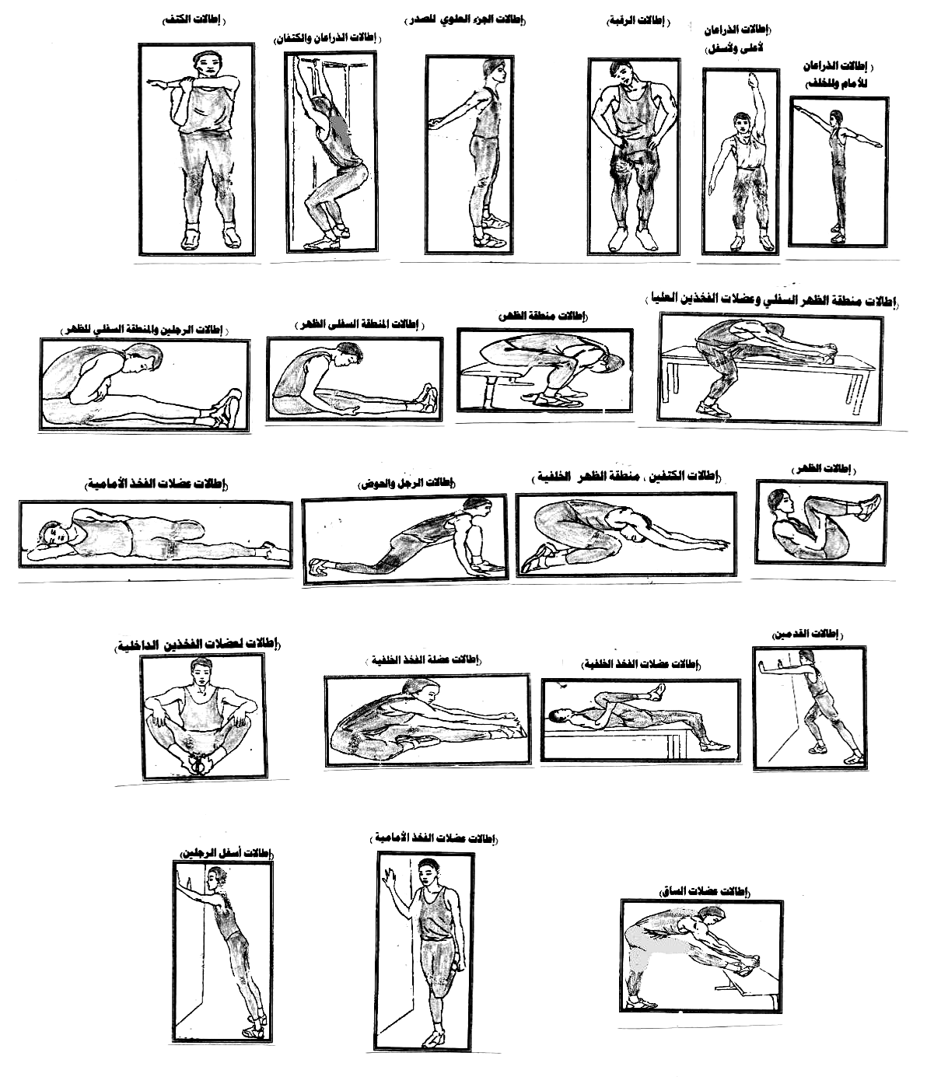
- 1 -
مرفق (2)
* مخطط الحرم من السطح
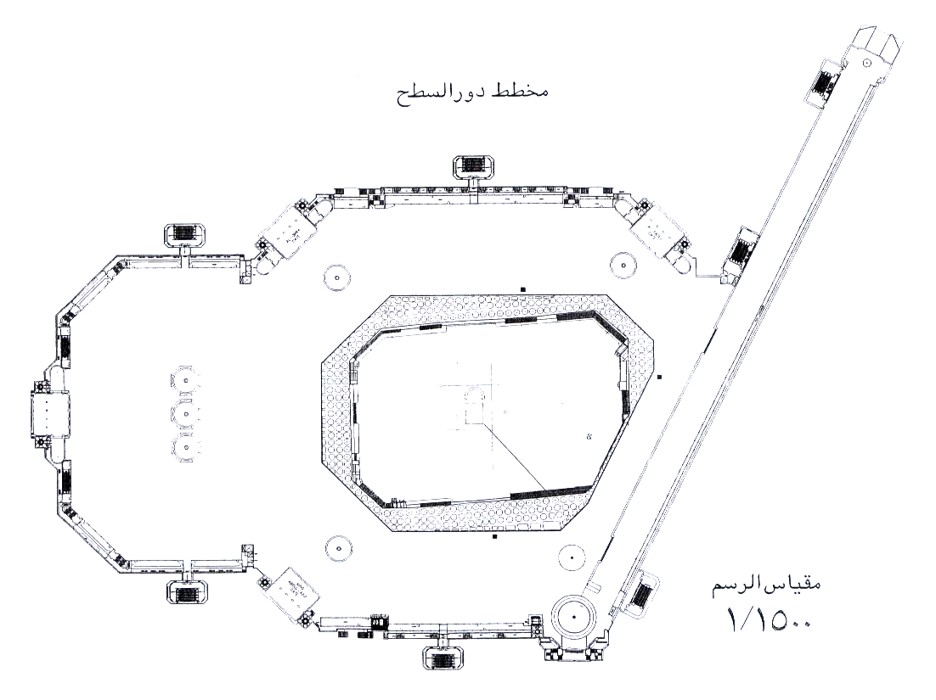

* عن الرئاسة العامة لشئون المسجد الحرام والمسجد النبوي:
- 2 -
- 2 -
- 2 -
تابع مرفق (2)
* مخطط مكة (تصعيد ونفرة)
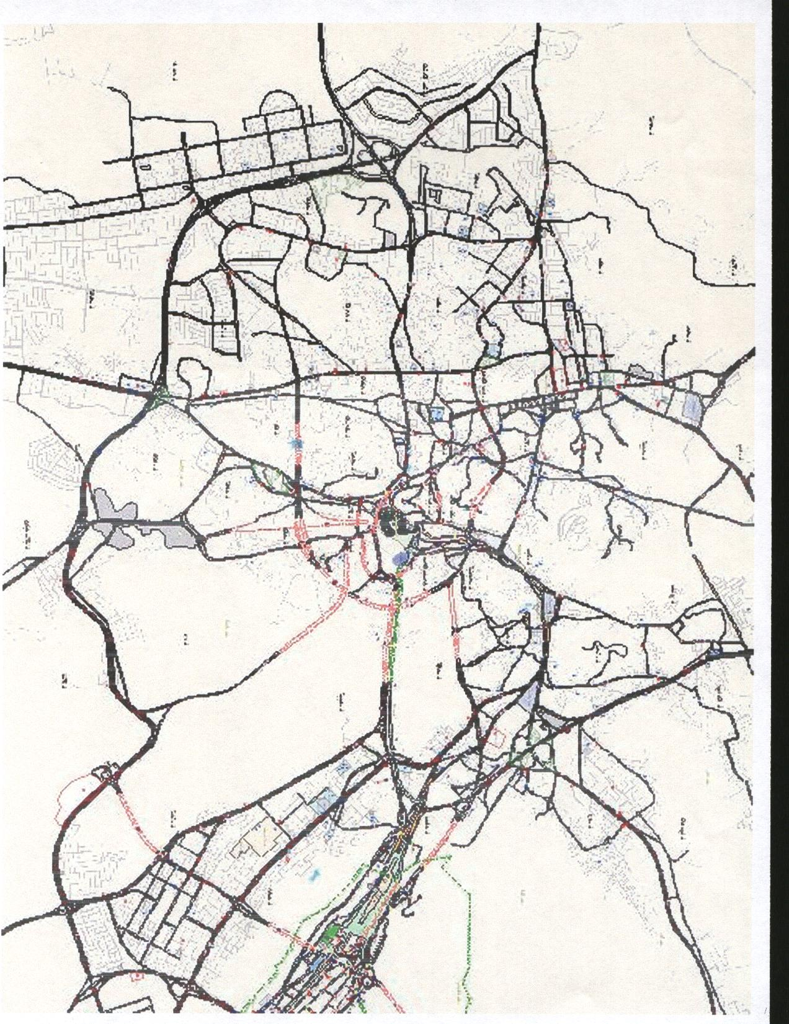
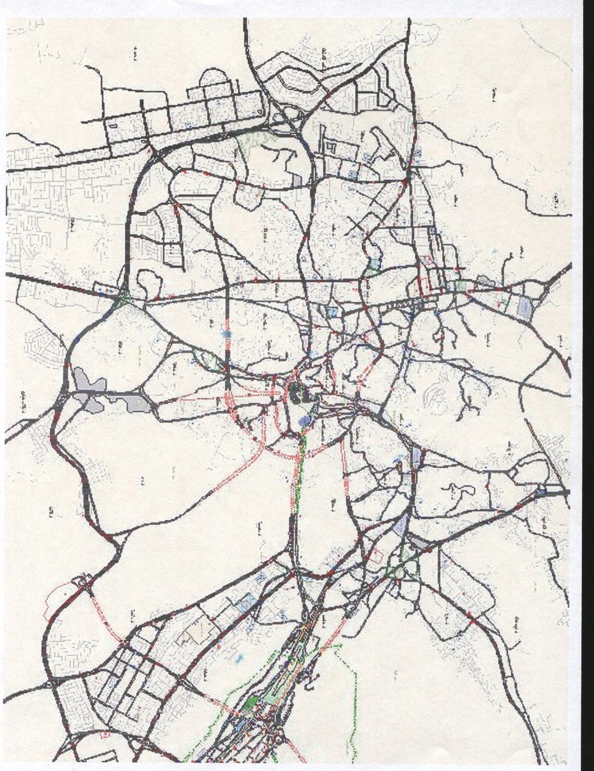

مخطط منى ( تصعيد ونفرة )
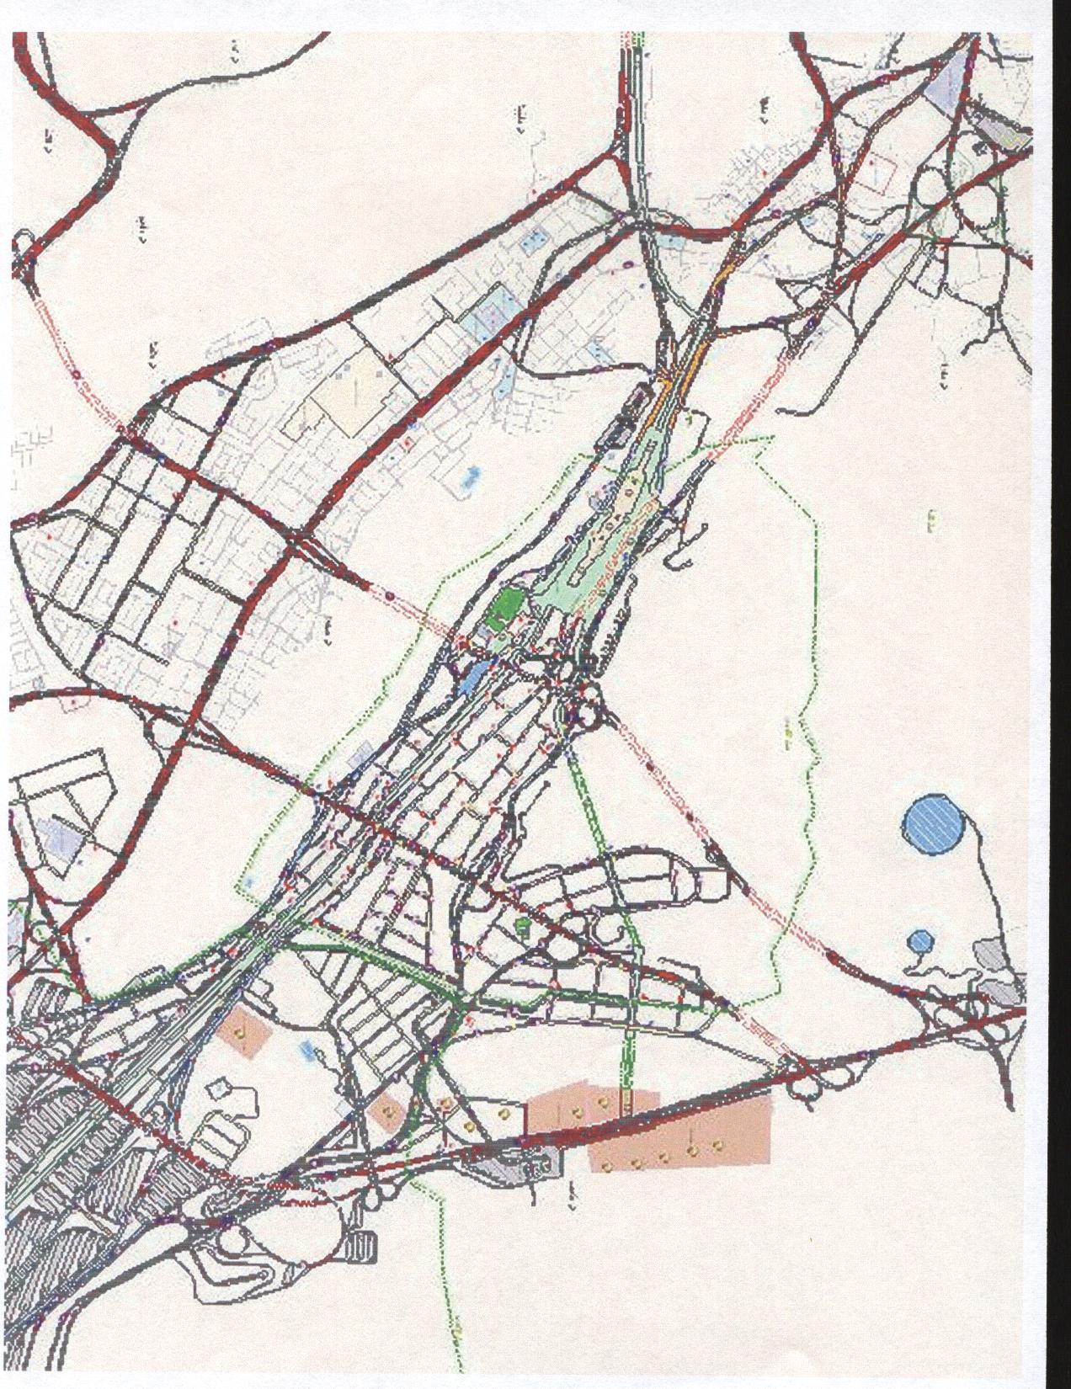
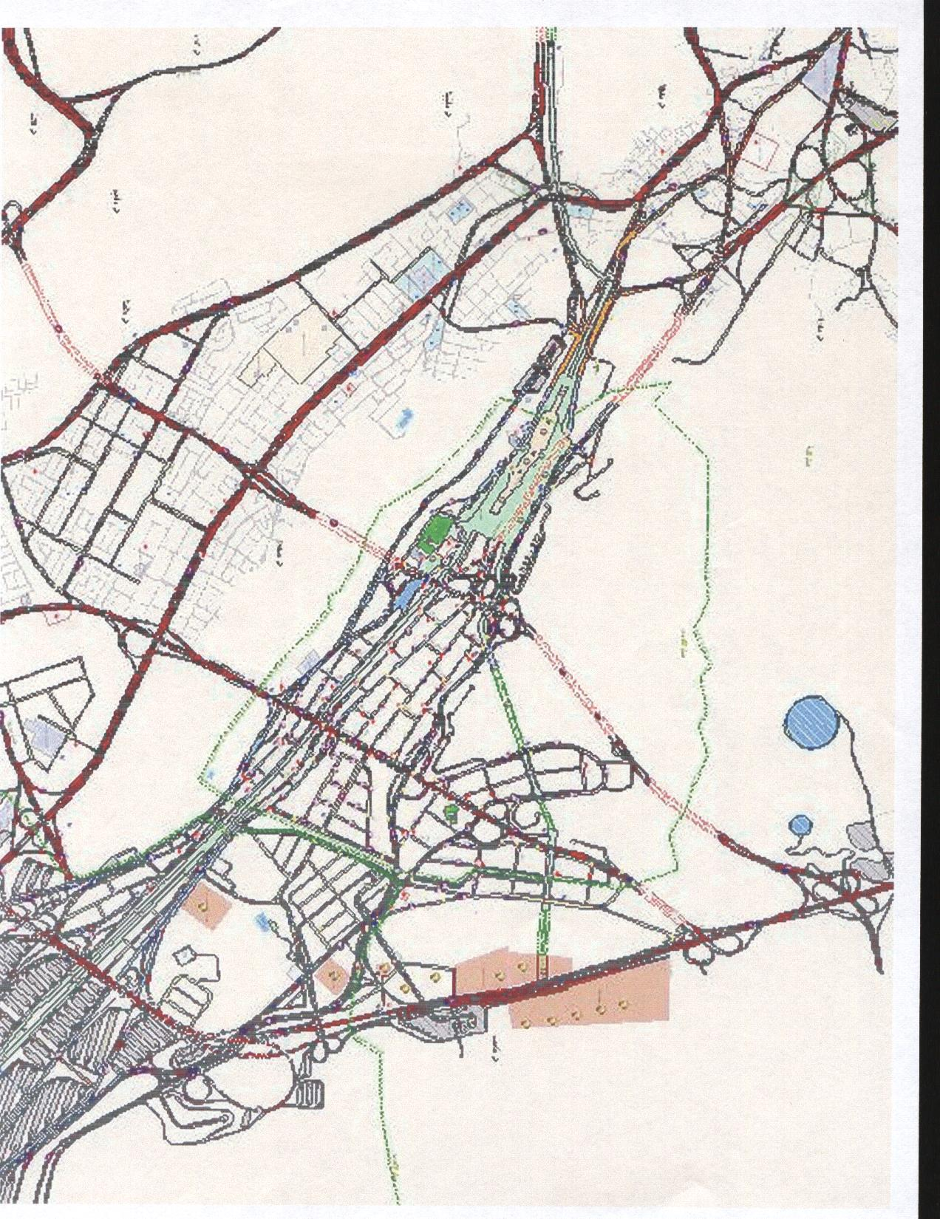

* عن وزارة الداخلية بالمملكة العربية السعودية:
- 3 -
تابع مرفق (2)
* مخطط عرفات (تصعيد ونفرة)
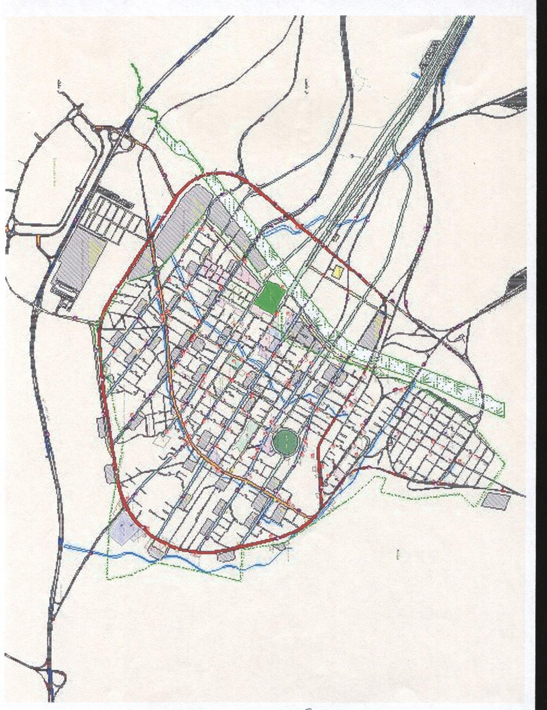

مخطط مزدلفة ( تصعيد ونفرة )
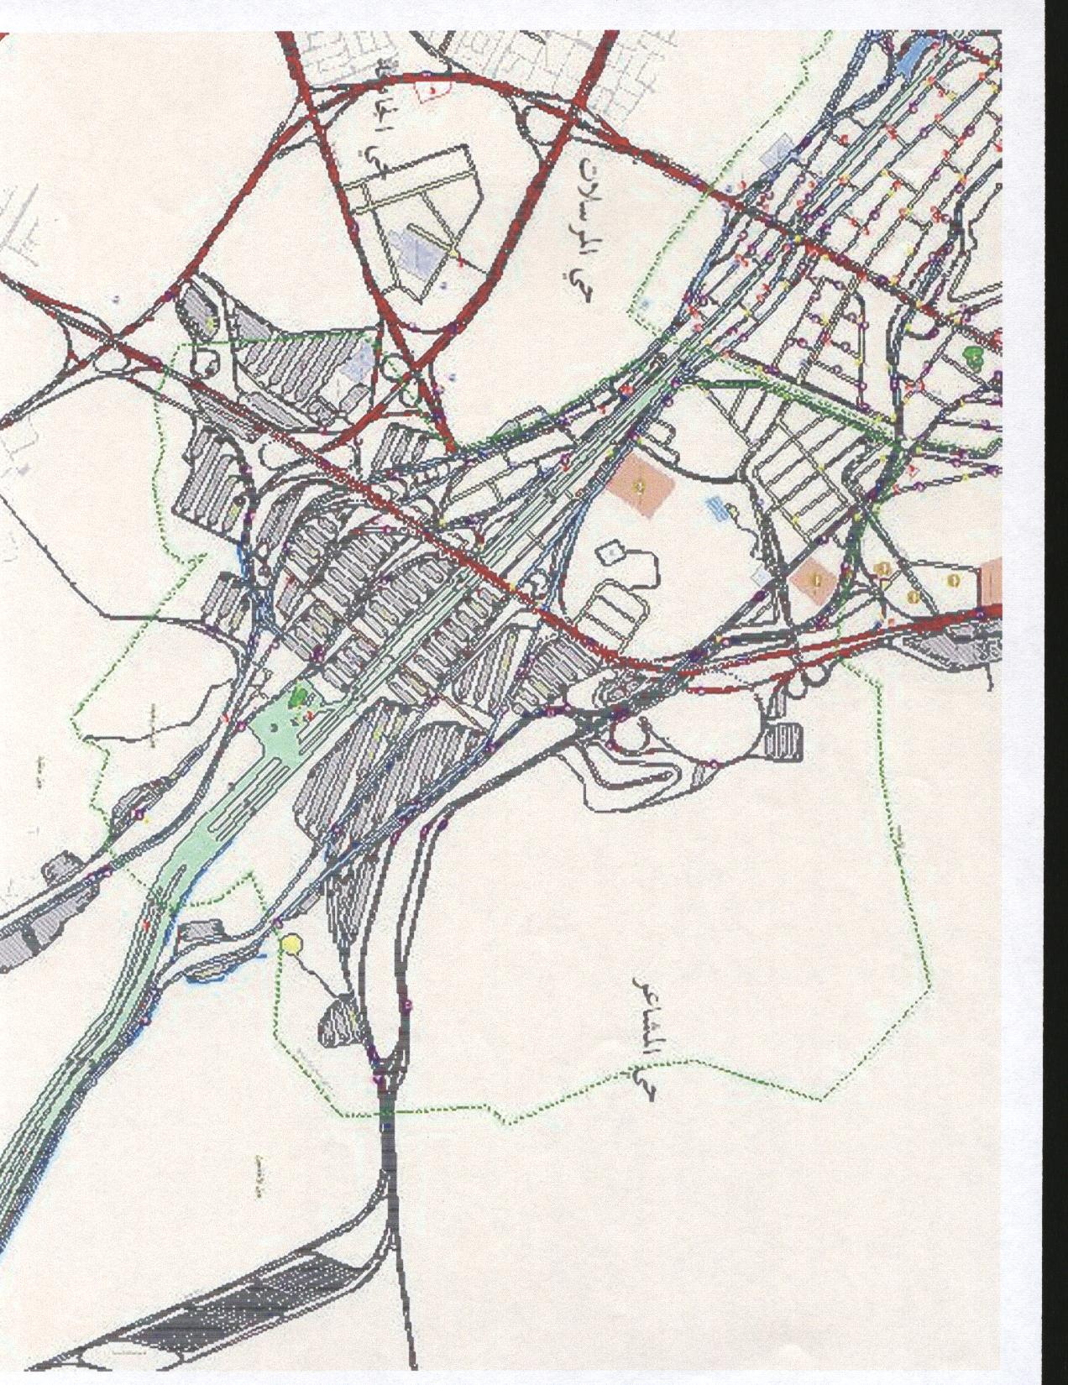
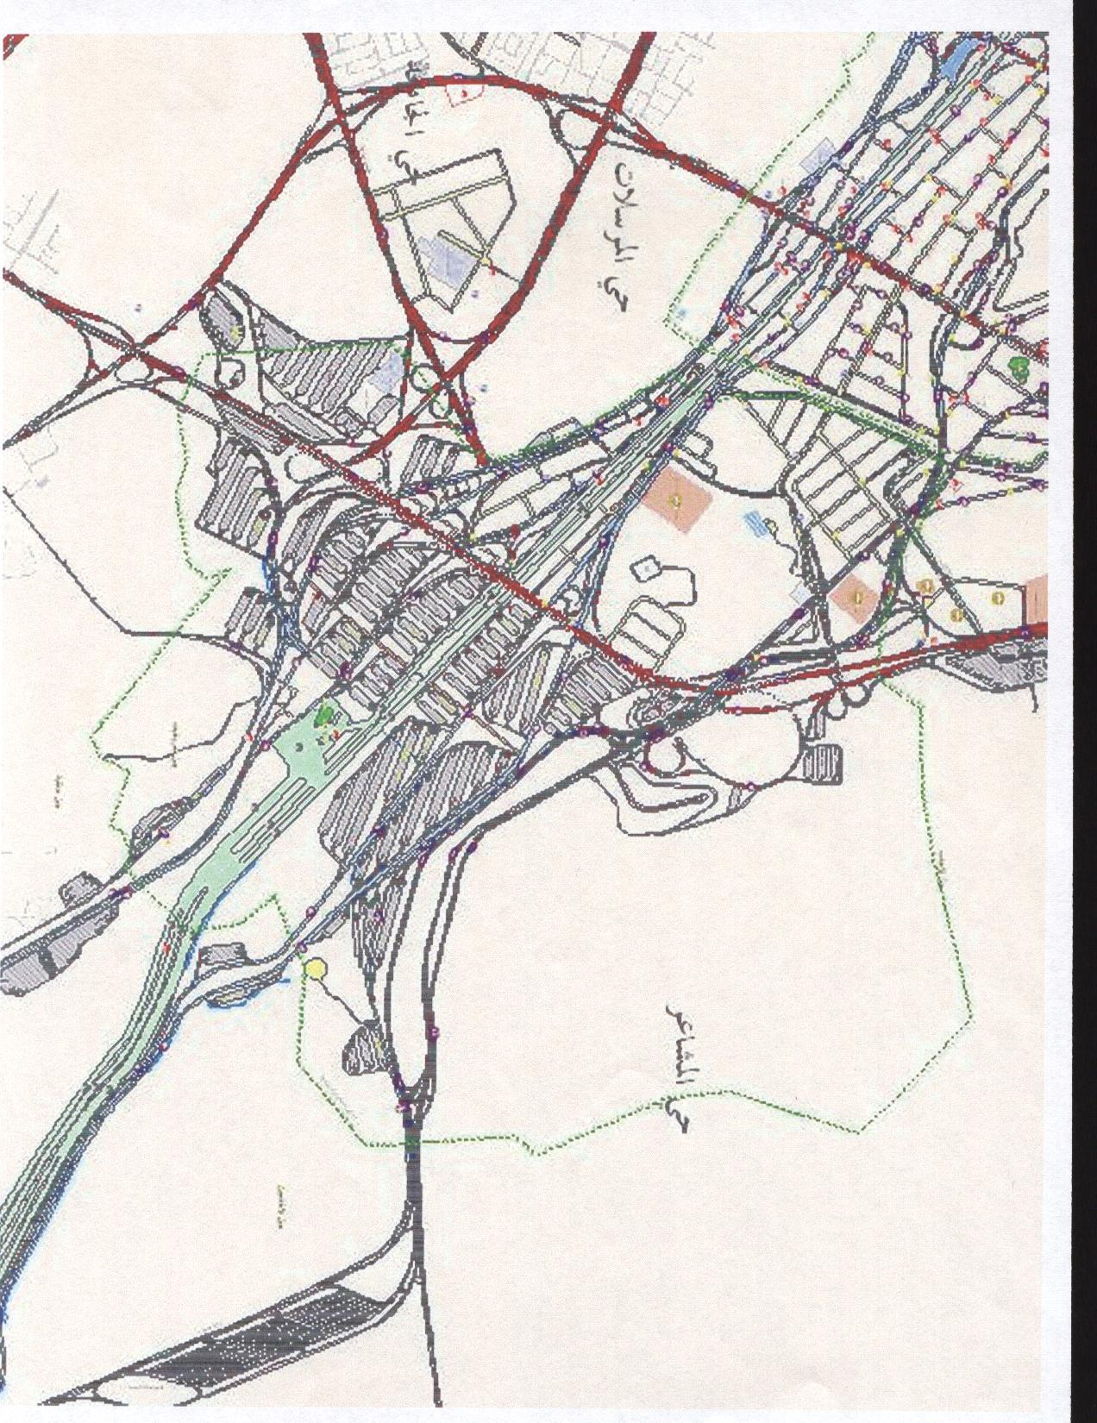

* عن وزارة الداخلية بالمملكة العربية السعودية:

- 4 -
سعادة رئيس اللجنة المنظمة للملتقى العلمي السابع لأبحاث الحج

ملخص البحث
الإعداد المتكامل لحجاج بيت الله الحرام
د / محمد الخضي *
د/ خالد سعيد النبي إبراهيم صيام**
أن أعظم مقاصد الحج ومنافعه تحقيق التوحيد لله والبعد عن الإشراك به ، وقد طرأت جملة من الأخطاء على سلوك الحجاج أثناء تأديتهم لشعائر الحج أو مكثهم في المشاعر المقدسة ، وهذه الأخطاء تتفاوت في الحكم عليها وعلى من تلبس بها ، وقد تحدث العلماء قديماً وحديثاً عن الحج وأحكامه ولم يخل كتاب من كتب الحديث والفقه من ذلك وسوف نحاول في بحثنا هذا الربط بين ثلاثة جوانب في الحج وهي الأعداد المتكامل لحجاج بيت الله الحرام من الجانب الشرعي والبدني والصحي ،ويمكن أن نكون بهذا الربط قد قدمنا شيئاً جديداً للحاج لم نسبق إليه من قبل واستخدم الباحثان المنهج الوصفي لوصف حجة النبي صلى الله عليه وسلم وتحليلها من وجهة النظر البدنية والصحية وكذلك وصف القوة البدنية في القرآن والسنة وكذلك تحليل المسافات بين المشاعر المقدسة وسكن الحجاج بمنى وكذلك تحليل الوثائق والخرائط التي وردت عن معهد أبحاث الحج والعمرة بجامعة أم القرى ووزارة الداخلية في المملكة العربية السعودية ورئاسة الحرمين الشريفين بمكة وما صدر عن وزارة الشئون الإسلامية والأوقاف ممثلة في الأمانة العامة للتوعية الإسلامية في الحج بالمملكة العربية السعودية وكانت من أهم النتائج إعداد برنامج متكامل للحاج لتطبيقه قبل أداء المناسك مما يساعده بإذن الله تعالى إلى الوصول إلى الحج المبرور.

* أستاذ مساعد بقسم الدراسات الإسلامية بكلية المعلمين في جازان
** أستاذ مساعد بجامعة بنها كلية التربية الرياضية وبقسم التربية البدنية بكلية المعلمين في جازان

